MICHELE ROSI

L'ITALIA ODIERNA

Due secoli di lotte, di studi e di lavoro
per l'indipendenza e la grandezza della Patria

VOLUME SECONDO
Tomo Primo

Con 11 tavole, 3 carte storico-geografiche
e 525 illustrazioni nel testo.

Abbiamo messo le note a pie’ di pagina invece che a fine capitolo – NdR – eleaml.org

1923
UNIONE TIPOGRAFICO-EDITRICE TORINESE
(già Ditta Pomba)
ROMA—TORINO—NAPOLI

Capitolo II

L'Italia in generale e il Regno di Sardegna in particolare dal Congresso di Parigi alla guerra del 1859.
SOMMARIO. 1. Il convegno di Parigi e l'aumento del prestigio sabaudo. Manin, Mazzini e Cavour. La Società Nazionale. Rapporti con Garibaldi e con Cavour e profitto che questi ne trae a danno dei rivoluzionari e dei Governi conservatori. 2. La politica sarda verso lo Stato romano in particolare. Il rapporto dell'ambasciatore francese a Roma De Rayneval e la risposta dei liberali. Il viaggio di Pio IX. Colloquio del Pontefice con G. Pasolini. Pericolo piemontese. Il vicariato politico. Minghetti e Pio IX. Le riforme e la stabilità del Potere temporale. Il viaggio papale e il duplice inganno. Progresso della decadenza. 3. Il Regno delle Due Sicilie prima del Congresso di Parigi e il Governo sardo. Zelo piemontese per il Mezzogiorno in aumento dopo il Congresso. Il Piccolo Corriere e La Libera Parola: concordia nel demolire, dissidio nel ricostruire. Il tentativo Bentivegna (22 novembre 1856). Soccorsi preparati in Piemonte. Attentato di Agesilao Milano (8 dicembre 1856). Lo scoppio a bordo del Carlo III (4 gennaio 1857). Eco alla Camera piemontese. 4. I tentativi del giugno 1857 a Genova, Livorno e Sapri. Processi relativi. Tesi degli avvocati difensori a Genova, premure e apprezzamenti del Cavour. 5. Carattere dei tentativi e profitto che ne ricava il Governo sardo. Protesta di Mazzini. La questione del Cagliari e l'intervento inglese. Relazioni austro-sarde dopo il viaggio di Francesco Giuseppe a Milano. L'attentato Orsini. Le richieste francesi per la vigilanza sugli emigrati e sulla stampa. La condotta del Governo sardo e la soddisfazione di Napoleone. 6. La politica di Napoleone e la questione italiana. Preparativi del Congresso di Plombières. L'invito dell'Imperatore a Cavour. Passaggio di questo per la Svizzera e il saluto politico del vicepresidente del Gran Consiglio. Il convegno. Ampia discussione delle cose italiane. Intese e previsioni. Non unità italiana, ma ingrandimento del Piemonte e Confederazione sotto la presidenza del Papa. Poca praticità di questo programma e probabile soluzione della questione italiana in caso di guerra. Compensi chiesti da Napoleone: cessione di Nizza e Savoia e matrimonio della principessa Clotilde. Accordi per il casus belli.

1. I Ministeri D'Azeglio e Cavour avevano sempre cercato di attirare novatori dei partiti estremi dimostrando come la vita civile del Piemonte e dell'Italia si potesse svolgere trasformando l'antica
Dinastia sabauda, senza recare scosse troppe forti che avrebbero impensierito le grandi Potenze ormai tutte un po' reazionarie, o tutt'al più favorevoli solo a temperate libertà.
Specialmente repubblicani unitari si accostarono alla Monarchia, e dopo il tentativo di Milano del 6 febbraio 1853 crebbero di numero fra gli emigrati, e fra i cittadini rimasti in patria. Gioberti fin dal 1851, rinunziando alla Confederazione guelfa aveva preveduto nel suo Rinnovamento civile d'Italia una monarchia unitaria coi Savoia, e via via studiosi ed uomini d'azione l'avevano approvata.
Daniele Manin, capace di trascinare un grande numero di ammiratori e di amici, aveva finito coll'aderire alla Casa di Savoia, seguendo, in sostanza, una evoluzione naturale, non creata dagli insuccessi del partito di azione, né dalle vicende della guerra di Crimea, ma dai primi e dalle seconde certo aiutata. Mazzini, il quale stimavasi capo della maggior parte dei repubblicani, il 26 febbraio 1855 pubblicava un indirizzo all'esercito piemontese, dipingendo la sua andata in Crimea come un'imposizione dell'Austria, che lo teme e vuole indebolirlo in una guerra combattuta «per interessi mercantili dell'Inghilterra e per mire politiche dell'imperatore di di Francia». A suo credere, la guerra ha nulla di nazionale, quindi i soldati non sono tenuti a parteciparvi neanche per forza del giuramento che li unisce al Re, solo come simbolo della patria (). Manin invece, all'annunzio dell'alleanza anglo-franco-sarda, aveva dichiarato che i repubblicani avrebbero seguito la Casa di Savoia per fare l'Italia, ed aveva esortato i costituzionali sardi a lavorare per questo, non ad ingrandire il Piemonte, ad essere italiani, non municipali. Ed alla vigilia del Congresso di Parigi, nel gennaio del 1856, dichiarava di accettare lealmente la monarchia unitaria e la Casa di Savoia «purché (questa) concorra lealmente a renderla indipendente ed una». E le medesime cose in sostanza ripeteva più tardi a Cavour veduto a Parigi dopo il Congresso ().
Fra Manin e Mazzini si accende una vivace polemica: il primo muove rimproveri al secondo per aver provocato con facilità moti inefficaci e per aver bandita la teoria del pugnale. Mazzini risponde ribattendo le accuse e attaccando: giustifica le proprie iniziative, ammette la violenza per iniziare la riscossa, «dalla daga dei Vespri al sasso di Balilla, e non la violenza per la violenza, tranne che venga da parte di persona atrocemente offesa, il qual caso, più volte ripetutosi isolatamente, portava a questa conclusione: la teoria del pugnale non ha mai esistito in Italia; il fatto del pugnale sparirà quando l'Italia avrà vita propria, diritti riconosciuti e giustizia». Ma guardando alla sostanza del dissidio quale appariva in quel momento, si vede che Mazzini non solo nega alla Monarchia la volontà e la forza di unire l'Italia, ma crede dannoso il suscitare speranze nel popolo verso un Sovrano rappresentato da Ministri che «perseguitano, imprigionano e trasportano in America quei che s'adoprano a muover guerra allo straniero dismembratore della nostra Patria». E coerente ai suoi principî, anche durante queste polemiche attacca le Monarchie facendo una spedizione in Lunigiana, donde spera che il movimento insurrezionale si estenda ai vicini territori della Casa di Savoia e da questi alla rimanente Italia ().
La spedizione andò male e la polemica da Mazzini a lungo sostenuta si risolse in danno di lui, e contribuì certo ad affrettare la formazione della Società Nazionale, di cui Manin ebbe anche la presidenza, ma per Parte prima Capitolo II 675 breve tempo, giacché, morto poco dopo, fu sostituito da Giorgio Pallavicino Trivulzio.
La Società Nazionale sorta nel 1856 intende (così leggesi nel proclama dei promotori) di anteporre ad ogni predilezione di forma politica o d'interesse municipale e provinciale il gran principio dell'Indipendenza ed Unificazione italiana: «sarà per la Casa di Savoia, finché la Casa di Savoia sarà per l'Italia in tutta l'estensione del ragionevole e del possibile», e per raggiungere l'alto scopo propostosi crede «necessaria l'azione popolare italiana, utile a questa il soccorso governativo piemontese».
Presto dava il suo nome alla Società Giuseppe Garibaldi che da qualche tempo tornava ad esaminare con calma e con spirito conciliante la politica della Casa di Savoia, e riprovava i tentativi intempestivi che rovinano o almeno screditano la nostra causa, come scriveva da Genova il 4 agosto 1854 all'Italia del Popolo ().
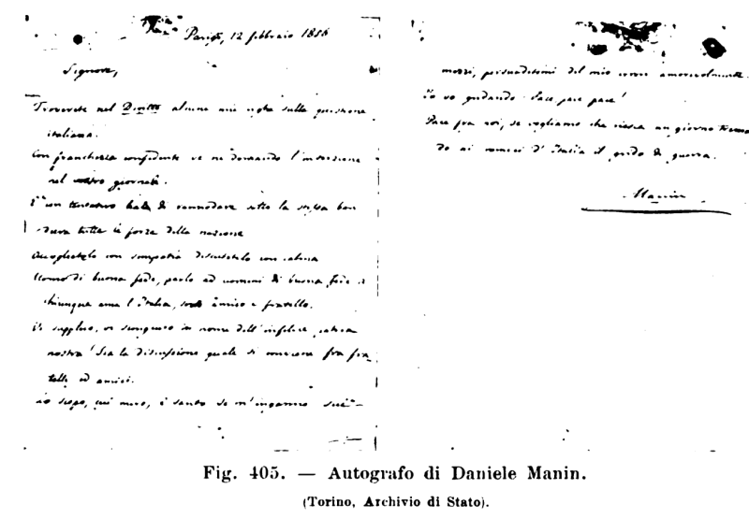
E circa un anno e mezzo più tardi, il 3 febbraio 1856, pur da Genova, scrivendo a Jessie W. Mario così spiegava la propria condotta e in certo modo preannunziava il suo programma futuro.
«Se non mi lancio a capitanare un movimento, è perchè non vedo probabilità di riuscita, e voi dovete indurre dalla mia vita passata ch'io devo intendermi alquanto d'imprese arrischiate.
«Una parola sul Piemonte. In Piemonte v'è un esercito di quarantamila uomini, ed un Re ambizioso: quelli sono elementi d'iniziativa e di successo, a cui crede oggi la maggioranza degli Italiani.

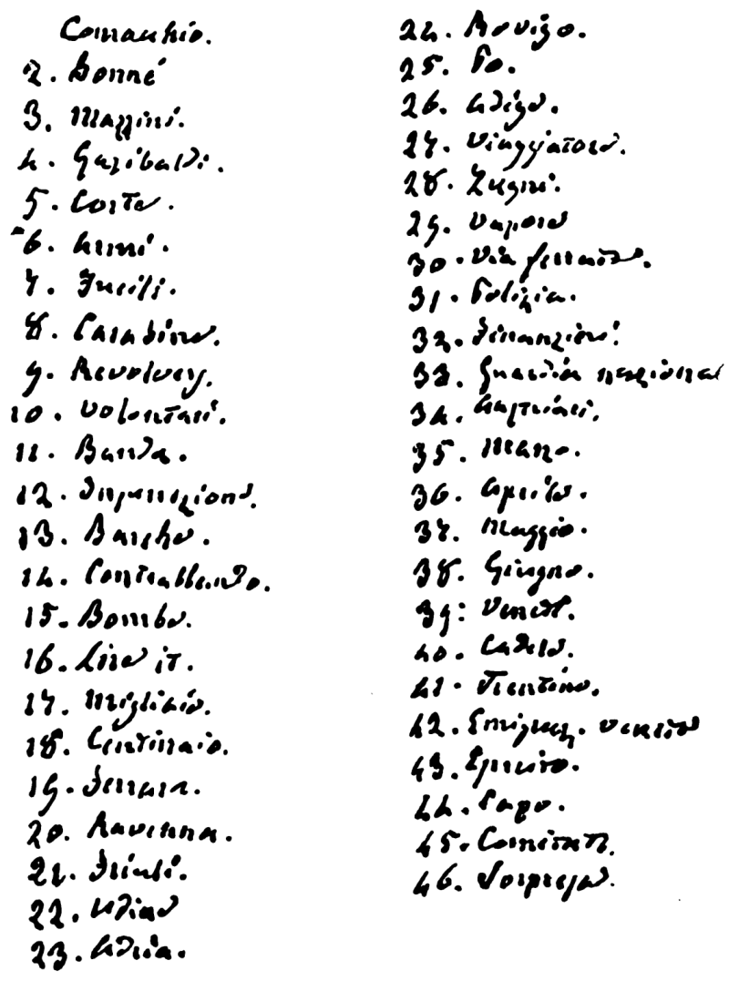
Fig. 406 - Autografo di Giuseppe Mazzini.
(Dizionario in cifre per la corrispondenza fra Mazzini e il colonnello Bonnet).
«D'altra parte se il Piemonte tentenna e si fa minore della missione a cui lo crediamo chiamato, noi lo rinnegheremo. Che altri si accinga alla santa guerra, anche temerariamente, ma non con insurrezioni da ridere, e voi troverete il vostro fratello sui campi di battaglia. Combattete: io sono con voi, ma io non dirò agl'Italiani: sorgete per far ridere la canaglia. Vous ai-je parlé franchement?» ().
E il 13 aprile conferma in sostanza i medesimi propositi scrivendo a G. B. Cuneo «L'Italia marcia all'unificazione nazionale: questo è fatto incontestabile. La opinione dei più è capitanata dal Piemonte; io, e credo altri, preferiamo non far nulla piuttosto che far male. I più terribili avversari nostri, i preti, sono potentissimi, e lo sono, perchè fan capo a Parigi, ove, comunque sia, fatalmente regge il dominio della situazione europea... Io ripeto: Italia sia Italia una! e se retta da chi sia degno di alzarla, ancora quella dei tempi andati».
Quindi è logico che circa un mese appresso, il 20 maggio scrivesse a Giorgio Pallavicino Trivulzio: «Imparai a stimarvi ed amarvi dal nostro Foresti, e dalle vicende dell'onorevole vostra vita. Le idee che voi manifestate sono le mie, e vi fo padrone quindi della mia firma per la dichiarazione vostra. Vogliate contraccambiare coi miei affettuosi saluti Manin, Ulloa e La Farina, ch'io vo superbo di accompagnare in qualunque manifestazione pubblica». E il 5 luglio allo stesso Pallavicino conferma e lo esorta a dire quando dobbiamo fare qualche cosa ().
Con queste adesioni e apertamente appoggiata dal Governo sardo la Società Nazionale si diffuse agli occhi di tutti in Piemonte e si organizzò di nascosto nelle altre parti d'Italia: languì alquanto dopo la guerra del 1848, ma ebbe tosto una forte ripresa che le permise di partecipare efficacemente agli avvenimenti del 1860 ().
Intanto diventa subito nelle mani del conte di Cavour uno strumento efficace per diminuire l'opposizione rivoluzionaria e per aumentare gli amici della Casa di Savoia.
2. Questi vanno ormai crescendo di giorno in giorno anche per le condizioni peculiari in cui si trovavano due Stati italiani, assai discussi a Parigi, il Romano e quello delle Due Sicilie, dove Pontefice e Borboni erano sempre di più vigilati dal Governo sardo, con particolare zelo, cosicché giova darne qui alcune notizie.
Nel periodo che va dalla Restaurazione al Congresso di Parigi le relazioni tra il Piemonte e la Santa Sede furono spesso cattive a causa dei contrasti fra Chiesa e Stato nel Regno sardo, e divennero talvolta peggiori per l'eco che la politica interna ed estera sarda aveva nello Stato pontificio, come vedemmo nel capitolo precedente. Ma dopo il Congresso di Parigi le cose peggiorarono ancora.
Il Governo pontificio sentì tutta la gravità della propaganda che all'estero si faceva a suo danno, e cercò dimostrare, contrariamente a quanto dicevasi, come buone fossero le condizioni dei suoi popoli e come questi fossero contenti di obbedirgli.
A confermare sostanzialmente questa tesi l'ambasciatore di Francia in Roma, De Rayneval, il 14 maggio 1856, mandò a Parigi un rapporto sulle condizioni dello Stato romano, rilevando alcuni difetti, ma notando molti pregi. La mitezza delle tasse, i numerosi impieghi conferiti a laici, la scarsa deferenza del pubblico verso questi e la mancanza di un vero desiderio popolare di mutamenti potevan parere buone ragioni per lasciare le cose come stavano, tanto più che gli inconvenienti da esso riconosciuti, come il rifuggire da responsabilità, l'amore degli accomodamenti, la deficienza di energia e simili vengono, non dal Governo, ma dal carattere del popolo.
La difesa è abile, afferma cose vere, ne tace altre, ma venendo da un ambasciatore di Potenza amica dei Governi sardo ed inglese e contenendo critiche alla politica di questi poteva provocare malumori diplomatici e specialmente discussioni da varie parti, ove fosse resa pubblica.

E la pubblicazione fu fatta dal Daily News del 18 marzo 1857 per opera del Cavour, il quale avevane avuta copia dal rappresentante sardo in Roma, marchese Migliorati, amico personale del De Rayneval.  I liberali moderati romani confutarono il documento, Marco Minghetti fece altrettanto con un opuscolo ch'ebbe larga diffusione in Europa, e la questione italiana apparve più che mai viva e grave ().  Migliorati e De Rayneval lasciarono presto Roma, e il primo non fu certo lieto della condotta del Cavour, temendo di apparire scorretto e sleale verso il collega francese, che s'era in lui confidato. | 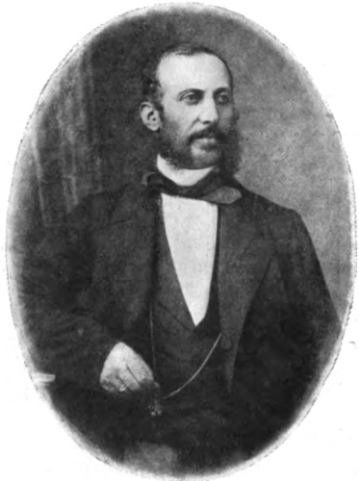  Fig. 407. Conte Giuseppe Pasolini.  (Dalle sue Memorie).
Era ancor viva l'eco di questo fatto quando Pio IX, quasi per dimostrare al mondo come i sudditi fossero di lui contenti e i suoi vicini amici, fece un viaggio nelle Marche, Romagne ed Umbria, e passando il confine visitò Modena e Toscana. Dovunque fu accolto con grandi feste, ma da colloquî avuti capì che il suo Governo era criticato non solo da parte di elementi irreligiosi o rivoluzionari spinti, ma anche da parte di molti cittadini che, pur non essendo ostili ai dogmi della Chiesa, e rifuggendo in politica dagli estremi, avrebbero finito col rovesciare il Potere temporale anche coll'appoggio piemontese.
Ad Imola il 7 giugno venne salutato con affetto dai suoi antichi diocesani, fra i quali era il conte Giuseppe Pasolini, che egli da vescovo spesso vedeva e da Sovrano aveva avuto a fianco nel periodo delle riforme.
Il Pasolini aveva visitato il Papa a Roma, anche di recente, nell'aprile del 1855 e nell'ottobre del 1856: ne era uscito scoraggiato per gli uomini che lo circondavano, mentre nulla aspettavasi dall'Inghilterra e dalla Francia neanche dopo il Congresso di Parigi e credeva invece di poter ottenere dei miglioramenti da lui solo, «sempre buono, e desideroso del bene, ma slegato e diviso affatto dal Paese» ().
Rivedendolo ad Imola dopo tutto quel che si era detto e scritto nell'ultimo anno senza che nulla di concreto si fosse fatto, sperava ancora nel Pontefice pur riconoscendo le ostilità interne ed esterne che si opponevano al suo programma. E coll'amico Minghetti avea concertato un vero piano per ottenere qualcosa, sicuro che anche il Cavour era contento che occorresse «trarne qualche profitto». E cercò subito di raggiungere lo scopo parlando a Pio IX ad Imola l'8 giugno. Riferiamo il colloquio colle parole delle Memorie del Pasolini raccolte dal figlio: «Io credo che sia stata felice ispirazione quella del viaggio dicevagli mio padre così molte cose giungeranno all'orecchio di Vostra Santità che altrimenti non sarebbero giunte mai. Io ho visto rispondeva il Papa le magistrature di tutti i paesi; tutte mi hanno parlato di bisogni locali, cui io mi sono sforzato di soddisfare il meglio possibile, nessuna di bisogni governativi. A Bologna rispose il Pasolini Vostra Santità troverà bene spiegata questa necessità.
E là c'è la quintessenza del liberalismo..... E ciò detto, il Papa proferì il nome del Minghetti e di altri bolognesi. Io sono loro amico disse mio padre del primo soprattutto, col quale ho diviso tante pene e piaceri.

— Fate bene, non ve ne rimprovero. Ebbene, io credo che li troverà di una moderazione perfetta.  Ma se questi Governi liberali debbono assomigliare a quello del Piemonte — continuò — il Papa debbono essere anticristiani, ed in fondo disgustare una parte grandissima della popolazione. | 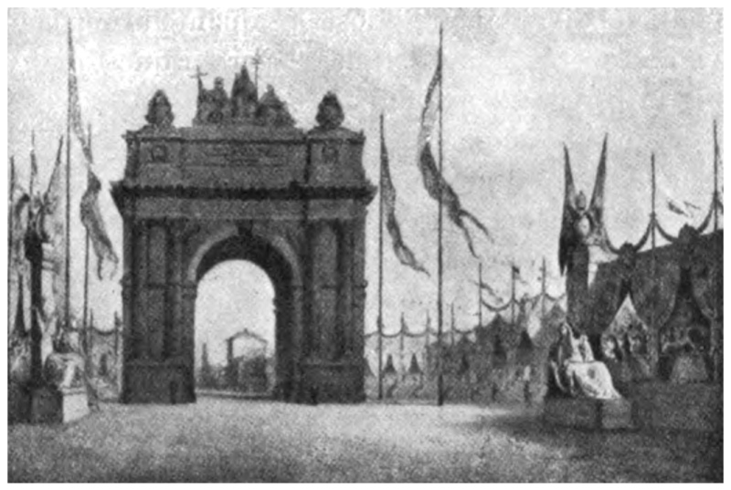  — Fig. 408. Arco eretto in Bologna per l'ingresso di Pio IX.  (Da un'incisione del tempo riportata in COMANDINI, L'Italia nel secolo XIX).
Ma si è fatto rispose il Pasolini un abuso troppo grande della parola liberale; il Governo può essere liberale, e dev'essere cristianissimo. A Bologna fu preparato il celebre progetto del Vicariato..... Sì, il Vicario del Papa.
Ah! il progetto Cavour! Ebbene, io non credo che sia stato fatto a Bologna.
Ma, al tempo della Restaurazione, Minghetti mi fece sapere che avrebbe voluto che si mantenesse la Costituzione. Sì, fece un opuscolo e lo stampò, e credo che io gli suggerissi il modo di farlo avere a Vostra Santità. Cambiamenti sostanziali disse il Papa io non ne voglio..... ci vorrebbe un'armata. Chi è stato scottato dall'acqua calda teme la fredda. Poi quei giornali che si stampano in Piemonte, e che io leggo, tolgono perfino il piacere di far grazie e riforme, attribuendole ora al Ministro francese, ora all'altro. Io mi renderei garante disse il Pasolini che quelle persone non scrivono in quei giornali. Ma il signor di..... girava per Roma cercando firme per il progetto Cavour, e uno dei ricercati venne da me a dirmelo. Io non mi occupo di politica rispose il Pasolini sono amico dei miei antichi amici, non so la condotta del signor di..... come so quella di questi. Io ho fede nelle persone che Vostra Santità deve vedere a Bologna; Minghetti è un uomo che non fa che studiare; sono galantuomini, li sentirà, e vedrà che cosa sia da fare.
«Il colloquio continuò molto, sempre aperto e benevolo, ecc.» ().
Pochi giorni dopo il Pasolini ebbe a Bologna un altro colloquio col Papa senza cavarci nulla; gli parlò invano della Costituzione spiegando che la cattiva riuscita del 1848 dovevasi al fatto che «in quei giorni era piovuta a Roma tutta la demagogia d'Italia», mentre ora le cose andrebbero diversamente: gli parlò di Minghetti rimasto fedele anche nel 1849, e si sentì rispondere che il Minghetti «è tutta roba del Piemonte il quale è dominato da idee antireligiose, e vuole pigliarsi tutta Italia». Pasolini tentò spiegare che certi eccessi accadono sempre «quando le questioni di politiche diventano religiose», e quanto al resto aggiunse che il «Piemonte vuole cacciare gli Austriaci, e per far questo gli occorrono le forze riunite di tutti gli Stati italiani» ().
Anche il Minghetti parlò due volte con Pio IX: la prima volta gli raccomandò di rinnovare la politica del 1847, e ricevette l'invito di tornare, cosa che fece, ma senza soddisfazione, avendo il Papa deviato i discorsi più importanti, cosicché egli ne ricavò meno dell'amico Pasolini.
Questi fra il primo ed il secondo colloquio del Minghetti aveva parlato a Pio IX, per la terza volta, a Ravenna, dove il Pontefice era bene lieto dell'accoglienza ricevuta, ma nulla ne ottenne, come nulla ottenne Carlo Bevilacqua che trovò il Papa desideroso del bene, ma senza coraggio di agire.
In conclusione Pio IX riconosceva, forse esagerando, le difficoltà di agire, non era alieno dal far temperate riforme, ma credeva che la grande maggioranza del popolo desiderasse lo statu quo e che altri volesse indurlo a riforme per gettar poi il Paese nelle braccia della rivoluzione o piuttosto del Piemonte. Certo il contegno del Governo sardo, col quale i liberali moderati avevano rapporti, non era rassicurante, e solo un Governo forte avrebbe potuto rompere queste relazioni, introdurre opportuni mutamenti, e impedire che si andasse più innanzi. Ora da tutto quanto abbiamo veduto nel nostro racconto risulta che il Governo pontificio non era tale ed inoltre, data la propria natura, incontrava particolari difficoltà ignote agli altri.
Riguardo alla condotta delle Autorità amministrative e del popolo in genere durante il viaggio di Pio IX, ammettiamo che difficil cosa fosse avvicinare il Pontefice, circondato com'era dagli uomini che rappresentavano il Potere centrale che non voleva controlli (e il Potere centrale aveva modo di vigilare il Pontefice anche senza farlo accompagnare da Ministri), ma è pure certo che, tranne i pochi uomini ricordati, e che per le ragioni dette e per i precedenti del 1848 eran sospetti, Autorità e cittadini cullarono il Papa in rosee illusioni. Bologna stessa accolse con gioia il Pontefice, divenne piuttosto fredda, sembra, quando vide che gli Austriaci non partivano come si era sperato, ma non parlò. Né parlò Ravenna che accolse bene la visita pontificia erigendo persino una statua colossale di Pio IX sulla Porta Adriana restaurata su disegno di Alfredo Baccarini. Si prepararono qua e là indirizzi relativi ai bisogni del Paese, ma non si riuscì a farli giungere al Papa. Insomma il malessere politico rimase nascosto.
«Riunendo le mie idee (così scriveva il Pasolini al Minghetti il 15 giugno) e riepilogando i discorsi più credibili e più importanti riferiti dagli altri, questo è il fatto capitale: nessuno accennò ad alcun bisogno pubblico politico: chiesero grazie, fabbriche, ponti, strade, nulla più. Eppure i gonfalonieri sono molti, moltissimi i magistrati; taluno fece parte di corpi politici; il Guarini fu collega del Rossi. A Faenza il Papa ha finito per destare vero entusiasmo di sé.  «Un faentino mi diceva: Ora vedremo cosa farà. | 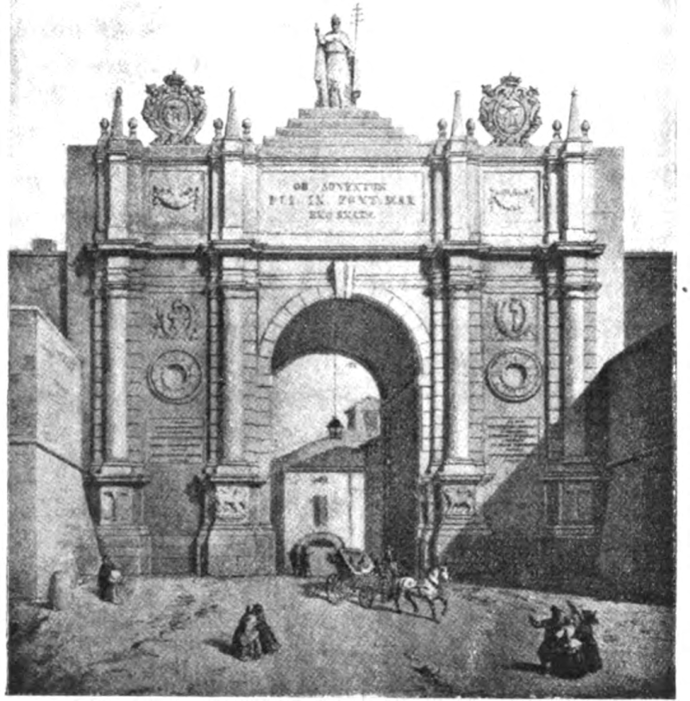  Fig. 409. Porta Adriana in Ravenna restaurata per la visita di Pio IX.  (Da una stampa dell'epoca).
Che cosa gli chiedete? Denari per fare la porta della città. Parmi che non dovreste aspettar altro. In conclusione, ecco una duplice serie d'inganni: uno che scende dall'alto in basso, l'altro che dal basso sale all'alto. Sicché l'enimma, anziché rischiararsi, si oscura vieppiù. Ti confesso, questo pensiero mi addolora. Mi pare che il Principe e il Popolo sarebbero degni di migliori destini. La questione dei rimedi è difficile, lo comprendo; ma non è difficile che la verità nuda, semplice espositrice dei fatti, delle cose come sono precisamente, possa venir fuori, possa spiegarsi fuori, possa spiegarsi nel suo vero colore di credibilità che è proprio sua».
Detto come a torto si pretenda che tutto faccia Bologna (e Bologna nulla fece), e dolendosi che la sua Ravenna si comporti come le altre città, continua: «Quando tutti, tutti, i governanti i primi, a torto o a ragione sclamano tuttodì contro il Governo; quando non la sicurezza individuale, non i materiali interessi del Paese sono assicurati, quando a vista di tutti il popolo imbestialisce e peggiora, e il Principe viene amichevole, sorridente, e si mischia al Popolo, e non una sola voce ripete il discorso quotidiano di tutti, oh è una sventura! Poi venga qualche voce; venne quella di Bologna: chi non la incolperebbe di faziosa, di cupida di privati guadagni, e di private ambizioni? Concludo: la Provvidenza guida da sè i destini degli uomini; le occasioni che ai nostri occhi sembrano le più eccellenti, ci appariscono per dimostrare la nostra insipienza» ().
Proprio così: il Governo pontificio non poteva esser salvato: come tanti altri Governi che lo precedettero e lo seguiranno, cadrà avendo compiuto la propria missione: la duplice serie d'inganni, di cui parla Pasolini, vi fu, però, non voluta, com'egli sembra credere, per danneggiare chicchessia, ma sôrta spontanea per la miopia, e per la debolezza di tutti. Miope e. debole il Governo che non sapeva usar mezzi indiretti per conoscere i bisogni dei popoli e non aveva l'accortezza di studiare le critiche dei nemici sceverando la verità da ciò ch'era opera della passione, deboli i singoli novatori che parlando temevano danni individuali e lasciavano crescere i mali pubblici, senza curarsi di migliorare lo Stato, che essi (intendo i riformisti) dicevano di voler conservare.
I fatti dell'ultimo biennio (1856-1857) tolgono qualsiasi speranza di riforme anche tenui. I governanti superficiali (e son sempre maggioranza) fecero credere e forse credettero essi stessi che tutto andasse bene, i novatori moderati si accostarono sempre di più al Piemonte appoggiando la propaganda della Società Nazionale.
3. Ferdinando II dal 1849 al 1856 si era retto abbastanza bene e gli inconvenienti della politica aveva accomodati con una certa abilità. Alla Sicilia poi aveva rivolte cure particolari, sia pure con poca fortuna, sapendo bene come l'Isola avesse tradizioni e bisogni speciali che non si potevano porre in oblio.
Il Governo sardo non distolse mai gli occhi dalle Due Sicilie, accolse ed accarezzò gli emigrati e con piacere li vide in buon numero seguire un Comitato costituito a Torino, desideroso di risolvere la questione meridionale d'accordo colla Casa di Savoia. Altri emigrati, che preferivano a Napoli una dinastia murattiana ritenuta cara a Napoleone III, cercò attirare mostrando i pericoli che sarebbero venuti da una nuova Casa straniera e facendo balenare i vantaggi di una probabile unità.
I pochi esuli napoletani e i pochissimi siciliani fautori di repubblica teneva d'occhio, non disperando di attirarli a sé, mentre ricercava i rapporti che essi avevano col Comitato di Malta, fedele sostanzialmente al programma di Mazzini.
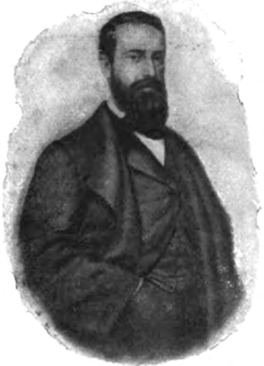  Fig. 410. Giuseppe La Farina.  (Da una stampa del 1859). | In sostegno dei sabaudisti pubblicavasi in Piemonte Il Piccolo Corriere diretto dal messinese Giuseppe La Farina, caro al Cavour, che ne incoraggiava la politica.  I liberali spinti, che sostenevano il Comitato di Malta, nell'agosto del 1856 cominciarono a pubblicare a Genova, sotto l'indicazione, prima di Malta, poi d'Italia, un giornale clandestino, La Libera Parola, che veniva introdotto nelle Due Sicilie per mezzo di marinai del Paese, i quali, assai numerosi, capitavano a Genova.  Il giornale, ostilissimo ai Borboni, metteva in guardia i patrioti verso Murat, la Francia e l'Inghilterra e raccomandava un'azione popolare che avrebbe dovuto estendersi a tutta Italia.
L'assetto di questa è previsto, nelle grandi linee, secondo il programma mazziniano, ma qualche articolo del giornale sembra voler ammettere, date certe eventualità, un assetto diverso. Anzi uno dei redattori più autorevoli, il Mordini, credeva che, qualora il Re sardo si fosse messo alla testa della Nazione, i democratici avrebbero dovuto sagrificare le proprie opinioni e combattere sotto le bandiere del Re.
Non tutti i repubblicani l'avrebbero certo seguito, ma tutti i repubblicani avrebbero approvato un moto antiborbonico nelle Due Sicilie, sia pure con un programma ricostruttivo diverso dal proprio, qualora non avessero potuto prendere l'iniziativa.
E riguardo al moto antiborbonico altrettanto pensavano i moderati delle varie Scuole e soprattutto gli emigrati che facevano capo a Giuseppe La Farina e al Piccolo Corriere.
Il trionfo dell'azione li avrebbe certamente divisi, ma l'azione desideravano tutti, sotto la propria guida, se possibile, in un modo qualsiasi, qualora fosse stato necessario.
Col Comitato di Malta inspirato da Nicola Fabrizi aveva rapporti Francesco Bentivegna già deputato al Parlamento siciliano nel 1848, e dal 25 febbraio 1853 al 2 agosto 1856, tenuto a domicilio coatto a Corleone, come pericoloso nemico del Governo.  Egli riceveva la libertà, mentre gli amici di Malta, prevalentemente repubblicani, desideravano agire, fors’anche per mostrare la propria compattezza ed energia al popolo dell’isola e per indebolire i moderati che realmente erano lenti e disperdevano forze preziose nelle loro divisioni tra fautori dell’indipendenza siciliana, o quasi, sabaudisti e murattiani. | 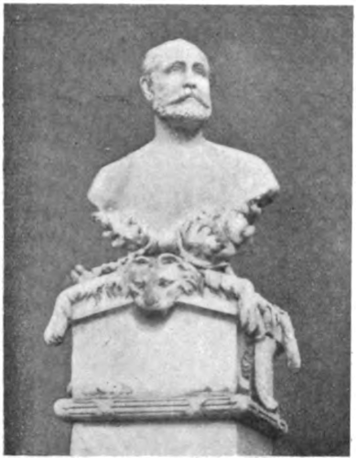  Fig 411. Barone Francesco Bentivegna.  (Dal monumento erettogli in Corleone).
Una insurrezione violenta sarebbe dovuta scoppiare in centri minori, Corleone, Villafrate, Mezzojuso, Baucina, Cefali!, il 12 gennaio 1857, anniversario della insurrezione del 1848, e festa del Re, e si sarebbe dovuta estendere ai centri maggiori, appoggiata altresì da aiuti esterni.
In verità sopra soccorsi concreti non si poteva contare, sopra un movimento nel Napoletano ed in altre parti d’Italia ancor meno, ma era lecito sperar qualcosa da un certo spirito rivoluzionario elle diffondevasi dovunque, dalle dicerie che correvano intorno a pressioni francesi sul Governo napoletano, dalla attività degli emigrati all’estero e simili, elementi certo insufficienti per vincere una rivoluzione, ma bastanti per iniziarla.
E il Bentivegna la iniziò di fatto a Corleone il 22 novembre, fu seguito da circa 200 uomini coi quali riuscì a sollevare alcuni piccoli centri.
La notizia del moto destò grande impressione: a Genova esuli napoletani si riunirono il 6 dicembre in casa di Casimiro De Lieto, e per soccorrere i ribelli di Sicilia aprirono una sottoscrizione e nominarono un Comitato costituito di Carlo Pisacane, Casimiro De Lieto e Federico Salomone «per attivare quanto da loro sarà creduto idoneo nei momenti supremi nei quali versiamo».

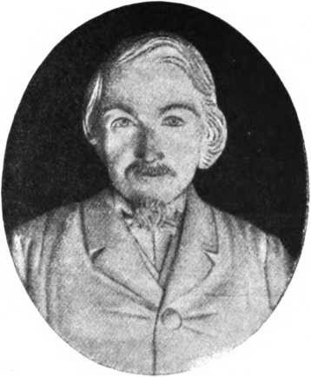  Fig. 412. — Salvatore Spinuza.  (Dal busto erettogli in Cefalù.) | Soccorsi agli amici ribelli non si poterono mandare, cosicché dei denari raccolti, 1200 lire furon consegnate il 22 maggio 1857 a Carlo Pisacane che si accingeva alla spedizione di Sapri, e 250 servirono a coniare una medaglia in onore di Francesco Bentivegna e di Agesilao Milano.  A Torino profughi meridionali come Cosenz, La Masa, La Farina, uniti con amici d’altre parti d’Italia, quali il Vare, veneto, il Montini, toscano, costituirono un Comitato per soccorrere il Bentivegna.

Redattori del Piccolo Corriere e del La Libera Parola, si davano la mano per sostenere apertamente in questa occasione il programma nazionale.  Il Bentivegna fu preso e dopo la sentenza d’un Consiglio di guerra, il 20 dicembre 1856, venne impiccato a Mezzojuso, e così pure Salvatore Spinuza, che aveva sollevato Cefalù.  Alcuni compagni condannati a morte ebbero la commutazione della pena, ed altri subirono pene minori. | 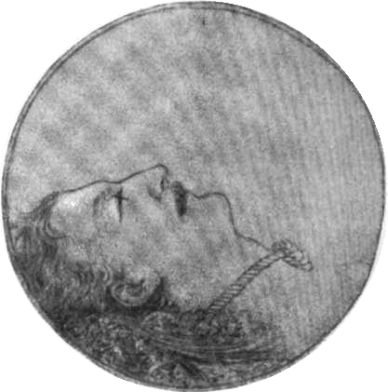  Fig. 413. — Agesilao Milano.  (Disegno a matita eseguito dal pittore Masutti di Napoli per la medaglia commemorativa: Milano, Museo del Risorgimento).
Il tentativo Bentivegna rende evidente quanto la comunanza d’interessi e qualche sintomo anteriore facevano intuire, cioè l’unione (lei novatori siciliani coi novatori del Napoletano e delle altre parti d’Italia nella lotta contro i medesimi nemici e nello svolgimento d’un programma nazionale sostanzialmente identico. E l’unione non verrà più meno. Pochi giorni prima della morte di Bentivegna, l’8 dicembre, a Napoli il soldato Agesilao Milano, in una rivista, tentava di uccidere il Re e veniva impiccato il 13 dello stesso mese. Egli prima di morire dichiarò che aveva agito per la libertà d’Italia e che nel compiere il suo atto non si era concertato con chicchessia, cosa quest’ultima ammessa da pochi. I borbonici per i primi credettero ad un complotto, e ne videro una conferma nello scoppio avvenuto il 4 gennaio 1857 a bordo della regia nave Carlo III nel porto di Napoli.
Ferdinando II che nella rivista dell’8 dicembre mostrò molto coraggio personale, sembra che in seguito ripensando all’attentato ed all’insieme dei fatti avvenuti in pochi mesi, divenisse assai pensieroso. Rimase chiuso nella Reggia di Caserta e si astenne persino dalla rappresentazione di gala data il 12 gennaio al San Carlo di Napoli per il suo natalizio.
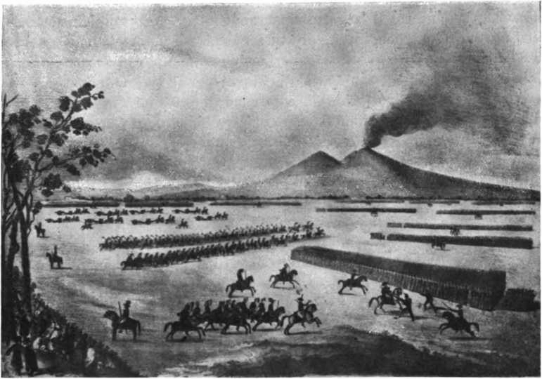
Fig. 414. — Attentato di Agesilao Milano (S dicembre 1856).
(Da ima stampa popolare dell'epoca; Napoli. Museo di San Martino).

La sua assenza aumentò le voci che già correvano di prossimi avvenimenti gravissimi, voci che non furono davvero disperse dalle dimostrazioni popolari e ufficiali di giubilo e di devozione fatte in onore del Re, dimostrazioni alle quali parteciparono talvolta rappresentanti stranieri, compreso il sardo.
Tali cose ebbero un’eco alla Camera di Torino. Angelo Brofferio prendendo occasione dall’intervento dell’incaricato consolare piemontese alle feste celebrate a Messina, descrisse con neri colori le condizioni delle Due Sicilie e deplorò la condotta del Governo sardo che rendeva omaggio al Re borbonico e non mandava piuttosto una nave per confortare colla vista della bandiera quel generoso popolo nei pericoli e nelle battaglie.
Cavour risponde che la sua politica non eccita moti incomposti, né usa mezzi rivoluzionari durante la pace. «Se avessimo voluto (aggiunge) mandare un naviglio per suscitare indirettamente moti rivoluzionari, avremmo, prima di farlo, rotta la guerra, e dichiarate apertamente le nostre intenzioni. Quindi, e lo dichiaro altamente, io mi compiaccio del rimprovero rivoltomi dal deputato Brofferio. Egli ha ricordato fatti dolorosissimi: scoppio di polveriere e navi con perdite di molte vite e un attentato orrendo. Egli ha parlato in modo da lasciar credere che quei fatti sian opera del partito italiano. Io li ripudio, li ripudio altamente, e ciò nell’interesse stesso d’Italia. No! Questi non son fatti, che possano apporsi al partito nazionale italiano, son fatti isolati di qualche illuso disgraziato, che può meritar pietà e compassione, ma che devono essere stigmatizzati da tutti gli uomini savi, e principalmente da quelli che hanno a cuore l’onore e l’interesse d’Italia». La Camera applaudì, e la Corte d’Assise di Torino assolse gli ammiratori di Agesilao Milano ().
4. Poco tempo dopo, nella primavera del 1857, Mazzini riuniva a Genova parecchi amici e decideva di agire contemporaneamente in questa città, a Livorno e a Napoli sollevando una insurrezione che si sarebbe estesa dovunque. Alcuni emigrati proponevano imprese particolari, come il Fanelli che voleva liberare i prigionieri di Ponza e sbarcare nel Cilento, altri intendevano concentrar tutte le forze nel Mezzogiorno o tutt’al più dividerle fra Napoli e Livorno (). Questi ultimi quasi tutti appartenevano a quel gruppo che l’anno innanzi avevano costituito un Comitato per assistere Mazzini, o, meglio, per tenerlo a freno ().
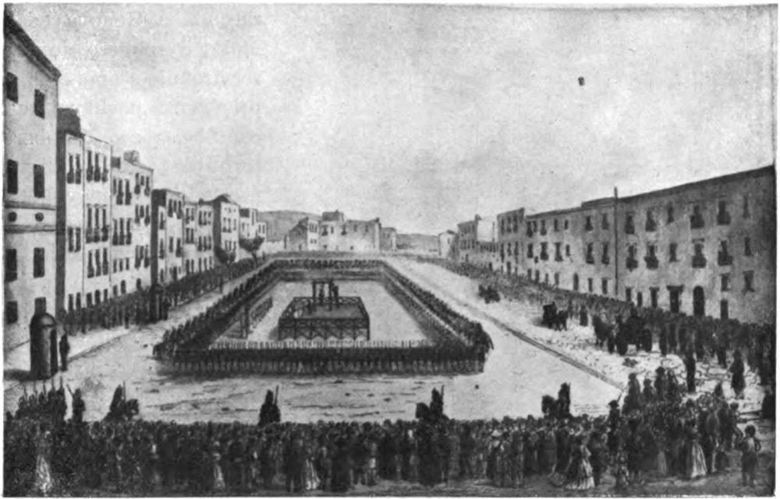
Fig. 415. — Supplizio di Agesilao Milano (13 dicembre 1856).
(Da una stampa popolare dell'epoca; Napoli, Museo di San Martino).
Essi erano collaboratori o fautori del La Libera Parola, che nel deprimere i Borboni gareggiava col Piccolo Corriere, e raccomandavano di curare particolarmente le cose del Mezzogiorno, dove il Governo era in cattive acque e sarebbe stato facilmente abbattuto, qualora liberali d’altre parti d’Italia avessero portati soccorsi (). E non avevano del tutto torto, sebbene esagerassero nel credere immediata la rivolta.
Infatti ai mali del Regno non si rimediava, anzi era ormai comune opinione che le Autorità nascondessero al Sovrano le cose spiacevoli, giacché «il non piegarsi assolutamente e trovarne ottimo ogni divisamento equivale ad incorrere la disgrazia totale» ().
Nelle provincie di oltre Faro, dopo una visita del Re parlavasi di grandi benefici governativi, che i liberali esageravano per profittare poi delle delusioni che il popolo doveva subire allo sparire di speranze così sconfinate ().
Comunque l’insurrezione era sicura secondo l’opinione di parecchi ardenti novatori fra i quali primeggiava Carlo Pisacane che nell’aprile 1857 annunziava a Rosolino Pilo la prossima azione osservando come «tutte le condizioni morali e materiali presenti accennano all’esistenza di questo fuoco latente» ().

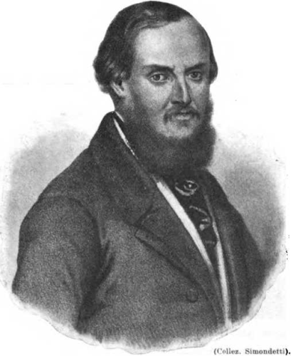  Fig. 416. — Carlo Pisacane.  (Da una litografia ilei 1858). | Carlo Pisacane barone di San Giovanni, chiamato a dirigere la spedizione nel Mezzogiorno, era un reduce della difesa di Roma, e godeva larga stima per coraggio, per coltura militare e per attitudini di scrittore (). Ed anche in questa impresa mostrò di meritare la fiducia in lui riposta. Armi raccolte a Genova ed a Malta avrebbero dovuto servire allo scopo, e dalla prima città pochi valorosi con Pisacane si sarebbero imbarcati il 10 giugno preceduti da un veliero. Ma questo, partito il 9, non potè proseguire a causa d’una burrasca, per cui la spedizione fu rinviata al 25.
Allora Pisacane si recò solo a Napoli, e ne ripartì il 16, dopo avere stretti gli ultimi accordi, convenendo, fra altro, secondo l’intesa avuta con Mazzini, di evitare ogni discussione di principi, cedendo anche nell’ammettere il grido di costituzione, ove, per volontà dei moderati, da questo dipendesse il fare od il non fare immediato. Tornato a Genova, vide Mazzini e combinò di partire con 25 compagni come semplice viaggiatore sul Cagliari, piroscafo della Società Rubattino che faceva il servizio tra i porti del Mediterraneo. Rosolino Pilo e altri, forniti d’armi e di munizioni, li precedevano su due barchette da pesca per salire sul Cagliari in alto mare, evitando così l’attenzione del pubblico che si sarebbe certo destata ove molte persone ed armi si fossero imbarcate nel porto (). Il Cagliari partì la sera del 25 giugno e poche ore dopo passò al comando di Giuseppe Daneri, il quale, per opera dei 25 finti viaggiatori, sostituiva il capitano Antonio Sitzia e dirigeva il piroscafo verso Ponza.
Qui i cospiratori approdarono il 27, liberarono circa trecento reclusi, in gran parte condannati per reati comuni (e di esser tali molti lo dimostrarono anche sul Cagliari), e il giorno appresso insieme con questi sbarcarono fra Policastro e Sapri e si incamminarono verso Padula (). Male accolti dalla popolazione, dalle guardie urbane e dai soldati borbonici, quasi tutti furono uccisi o fatti prigionieri. Solo una cinquantina circa si ritrassero verso Sanza, dove furono nuovamente assaliti dal popolo e dalle guardie urbane. Pisacane cadde con molti dei suoi, Giovanni Nicotera, giovane, ardente calabrese, al pari di Carlo Pisacane, di Giambattista Falcone e di Giuseppe Daneri veramente animato da spirito politico, rimase ferito e insieme coi superstiti e coi complici (274 in tutto) fu mandato dinanzi al Tribunale di Salerno, che il 19 luglio 1858 ne assolse sei, ne condannò sette alla morte, tosto commutata, e tutti gli altri a pene diverse. I prigionieri maggiormente colpiti furono mandati nel penitenziario di Favignana.
Dopo lo sbarco di Sapri il Sitzia aveva ripreso il comando del Cagliari, che, sorpreso la mattina del 29 presso Capo Campanella dalle fregate borboniche Ettore Fieramosca e Tancredi, fu scortato, prima a Salerno, poi a Napoli.
Da ciò una controversia diplomatica di cui riparleremo.

Il secondo atto dell’impresa di Pisacane si aspettava a Genova, e «doveva, riuscendo, renderne certa con mezzi potenti la vittoria».  I ribelli si sarebbero impadroniti della fregata Carlo Alberto ancorata nel porto, e caricatala di armi e munizioni, l’avrebbero mandata in aiuto della insurrezione napoletana, mentre il movimento sarebbe continuato in Liguria. | 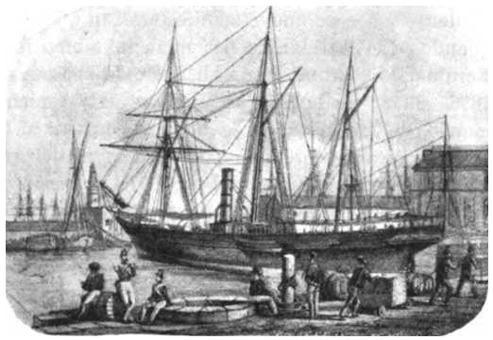  Fig. 417. Il piroscafo Cagliari nel porto di Napoli.  (Dal L’Illustration del 1858).
Tanto l’attacco della nave e dell’arsenale di marina, quanto l’occupazione dei porti e dei punti vitali della città dovevansi compiere di sorpresa.
Al Governo giungono vaghe notizie, e Rattazzi, Ministro dell’interno, il 27 giugno manda ordini all’intendente di Genova perchè «si agisca con energia e nulla si lasci d’intentato a conoscere e sventare i rei disegni» dei Mazziniani, i quali, secondo attendibili avvisi, si accingono «a nuovi imminenti tentativi segnatamente in Genova». E l’Intendente la sera del 29 prese larghe precauzioni, mandando truppe al Palazzo ducale, e mettendo in istato di difesa gli arsenali e la Carlo Alberto, cosicché i capi si accorsero di non poter più fare la sorpresa, e, contrariamente al parere di parecchi gregari, ordinarono di sospendere tutto. Furono obbediti, e solo un gruppo di ribelli che già si era avvicinato al forte Diamante, situato sulle alture dietro la città, non ricevette il contr’ordine, e occupò il forte uccidendo il sergente Patrone comandante dei pochi soldati di guardia. Naturalmente, saputo che la città era rimasta tranquilla, lo abbandonarono, mentre la polizia cominciava gli arresti, e l’Autorità giudiziaria iniziava gli atti per il relativo processo ().
A Livorno il tentativo avvenne il 30. I promotori fidavano in certe tendenze «a cose nuove manifestatesi in questa città fin dal gennaio 1857, quando vi si trattennero per qualche tempo il Gran Principe ereditario Ferdinando e Anna Maria di Sassonia sposata a Dresda il 24 novembre 1856. Allora tra le feste organizzate dal Municipio, dalla Camera di Commercio, dalla Nazione israelitica e da privati si diffusero satire e si biasimarono specialmente due vecchi democratici guerrazziani, Luigi Fabbri gonfaloniere e il banchiere Pietro Adami presidente della Camera di Commercio. E in carnevale contro questi e contro altri amici del Governo si cantarono stornelli di significato molto chiaro.
Presto a Livorno ed in altre città toscane, specialmente a Pisa e a Firenze, corsero buoni rapporti fra liberali spinti e liberali moderati, cosicché parve prossima un’azione concorde, che ora volevasi armonizzare con quelle di Genova e del Napoletano ().
Ma avvicinandosi il giorno dell’agire i moderati si ritrassero forse vedendo che ancor relativamente pochi erano i cittadini decisi a ribellarsi, e fors’anche temendo che tutto andasse a monte per opera della polizia, la quale aveva sequestrati fra il Gombo e Migliarino fucili e munizioni destinati a Livorno. Tuttavia sembra che qualche gregario della parte moderata si trovasse nella sollevazione che verso le 6 pomeridiane del 30 giugno scoppiò simultaneamente in varie parti della città, in vicinanza di fortezze o di depositi d’armi (fortezze Vecchia e Nuova, Piazza d’armi, Gran Guardia, Reclusorio) per mezzo di squadre del numero complessivo di circa 300 individui quasi tutti di bassa condizione che gridavano: Viva l’indipendenza italiana! Viva il popolo re! Viva la repubblica, e simili, mentre cercavano d’indurre a deporre le armi o uccidevano i soldati che incontravano ().
I soldati rimasero fedeli e così pure la popolazione, forse per innegabile affetto nutrito verso Leopoldo II, e per la prontezza della repressione, cui seguirono il 2 luglio provvedimenti eccezionali da osservarsi «fino a nuovi e diversi ordini» ().
Si fanno arresti e perquisizioni, si sfrattano forestieri o si tengono d’occhio, e si dà la caccia ai superstiti persino nelle navi del porto, anche per conto del Governo sardo, che riteneva vi si trovasse il Mazzini a bordo del Corinthion ().
Il giudice Biagioli istruisce un regolare processo e raccolti i materiali con fatica, specialmente a causa delle intimidazioni fatte ai testimoni, compie l’istruttoria dopo alcuni mesi di lavoro.
Il 5 ottobre 1857 il Tribunale di Prima Istanza trasmette il processo alla Corte Regia di Lucca affidando al giudizio di questa 24 arrestati e un contumace, Cristoforo Pacini, rifugiatosi in Piemonte ().
Di tutti assunsero la difesa gli avvocati Carlo Massei, Giuliano Bernardi, Temistocle Conti, Giuseppe De Giudici, e Luigi Rossi, dinanzi al turno criminale composto di Ermenegildo Holtzmann, presidente, Bartolomeo Brunicardi, Leonardo Giusti, Carlo Migliorini, Scipione Rindi e Filippo Tornichini consiglieri.
La Corte il 30 marzo 1858 condannò a morte come autori dell’uccisione di gendarmi nove accusati: Bigazzi, Camaiti, Chiti, Guelfi, Giovanni e Settimio Magnani, Nicoletti, Pacini e Pieroni; condannò a pene minori parecchi altri, e cioè: alla casa di forza per anni 12 Nelli e Puccinelli, per anni 7 Casareni, Malfanti e Menicagli, per anni 5 Bertini, Cardini, Cremonini, Giunti, Rondina e Sardi. | 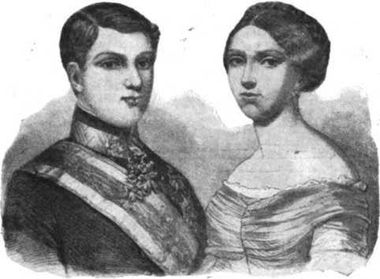  Fig. 418. Ferdinando e Anna Maria di Sassonia, principi ereditari di Toscana.  (Da una stampa dell’epoca).
Romiti e Rusconi erano deferiti alla Potestà governativa, cioè al Consiglio di Prefettura, Ciorbetti, Pagani e Sguaizer venivano assolti. La Corte di Cassazione di Firenze mutava la pena di morte in 20 anni di lavori forzati.
Il Consiglio di Prefettura, alla sua volta, condannava 47 individui a pene varianti da uno a tre anni di reclusione, pene che vennero in gran parte commutate in quella dell’esilio. Il Tribunale militare finalmente pronunziò miti condanne contro pochi soldati che avevano avuto relazioni con cospiratori, senza giungere, peraltro, a combinare una vera e propria azione rivoluzionaria.
Poche in sostanza furono le vittime dei Tribunali, come poche erano state le vittime cadute nel conflitto del 30 giugno tra forza e cospiratori; fra queste Giovanni Rosellini, di nobile e agiata famiglia pisana. I condannati alla pena maggiore restarono nel reclusorio di Volterra fino alla amnistia concessa da Vittorio Emanuele II il 25 novembre 1863, gli altri essendo stati considerati come rei di semplice rivolta politica ebbero la libertà il 6 maggio 1859 per decreto del Governo Provvisorio Toscano ().
La Corte Regia nella sua sentenza avvicina i fatti di Livorno a quelli che provocarono il processo Martinati, di cui parlammo nel capitolo precedente, e, fra altro, afferma che «di poco scorsa la metà dell’anno 1852, instituivasi o riordinavasi in Livorno, e ponevasi sotto la dipendenza del Supremo Comitato Nazionale Italiano residente in Londra un’associazione democratica italiana, la quale protestando di credere a Dio e nel Popolo, non nel Papa o nei Re, proponevasi fare di tutta Italia una sola Repubblica democratica, e per ottenere l’intento prefigge vasi la guerra aperta, l’insurrezione armata dei popoli contro i legittimi Governi.
«Che nel tratto successivo mantenevasi sempre viva in quel popolo la vagheggiata rimembranza dei passati disordini, fu conservato in lui e infervorito il desiderio della insurrezione, con clandestine adunanze e congreghe, ed aumentato progressivamente il numero dei proseliti alla setta demagogica, col prendere a soldo giornaliero facinorosi e vagabondi, dei quali uno soltanto, vanta vasi d’essere il capo; diceva pubblicamente averne 500 ai suoi ordini.
«Che la pubblica forza correva di continuo sulle tracce delle adunanze sospette, che secondo le notizie ricevute si tenevano in pili punti della città e segnatamente nel Caffè militare, e nella bottega di un barbiere in via San Giovanni, nel così detto Buffe sulla piazza de' Principi, nel Caffè Elvetico, ed in quello detto delle nuove Logge, al forno chiamato del popolo in via del Seminario, nelle case di vari popolani aggregati alla sètta ed anche all’aperto in diversi punti della città; ma non riuscendo alla forza di cogliere i settari in flagrante delitto, prendevano essi vieppiù ardimento e baldanza, quasi sicuri del loro trionfo».
Parla dei preparativi fatti dai settari, dei timori concepiti dalla popolazione, spaventata a più riprese dalle voci di disordini che parzialmente scoppiavano nella prima metà di giugno. Quindi prosegue: «Che tutto si preparava in Livorno mentre a Genova si meditava, ed erano imminenti i fatti accaduti il 29 giugno, e mentre partiva da quel porto il Cagliari con la spedizione dei rivoltosi alla volta del Regno di Napoli, fatti accertati dalla storia contemporanea.
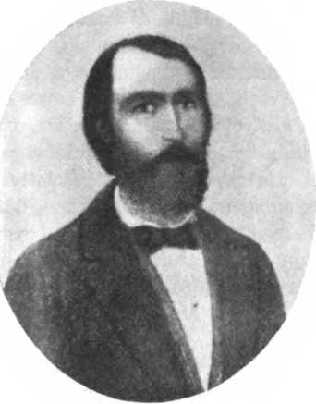  Fig. 419. — Giovanni Rosellini. | «Che sebbene poca fede acquistasse tale notizia perchè ripetutamente annunziata nei giorni precedenti e non seguita da effetto, pure avea dato tiell’oechio la non ordinaria presenza di facce incognite e straniere che si aggiravano senza conosciuto scopo per la città, massimamente per le vie prossime allo Scalo Regio; e poco prima dell’ora designata essendosi messi in giro i capi della milizia ad avvertire i Posti armati onde stessero all’erta, fu notato un misterioso silenzio, e l’assenza dai luoghi dove solevano convenire di coloro che già si avevano per sospetti; e nacque perciò il pensiero che dessi fossero congregati e nascosti per prepararsi alla sedizione».
«Che scoppiato nella notte del 29 giugno il movimento in Genova, se ne annunziava pubblicamente uno del tutto simile per Livorno nel seguente dì 30, e se ne designava l’ora del cominciamento alle ore sei pomeridiane.
La sentenza narra lo svolgimento dei fatti già sopra accennati, e di cui è superfluo riferire nuovi dettagli, i quali del resto confermerebbero due punti fondamentali: la preparazione relativamente lontana del tentativo livornese, e i rapporti coi tentativi sincroni di Genova e del Mezzogiorno.
Il processo toscano contribuisce a dimostrare infondata la tesi che fu sostenuta dai difensori degli accusati di Genova, secondo la quale il loro tentativo avrebbe dovuto servire a procurar mezzi maggiori per la spedizione di Napoli. Così toglie un’arma al Governo borbonico che tale tesi gradiva, come dimostrò sollecitando per mezzo del suo rappresentante a Torino, Canofari, notizie dall’esule napoletano Giacomo Tofano, che aveva assunta la difesa del Savi ().
5. Da tutto ciò risulta che i tre tentativi di Genova, di Sapri e di Livorno hanno gli stessi caratteri, mirano allo stesso scopo. Ma siccome il tentativo di Genova non aveva avuto l’appoggio di tutti i novatori, il Governo sardo ebbe buon giuoco per distinguerlo nettamente dagli altri, e vide a Genova sol degli uomini volgari assetati di strage respingendo la tesi dei difensori che i preparativi scoperti a Genova dicevano destinati ad aiutare Pisacane e la tesi di Mazzini che poneva i tre fatti allo stesso livello e considerava l’uno come aiuto dell’altro (). E Mazzini aveva ragione: gli avvocati si attaccarono ai rasoi per salvare i propri difesi, e il Governo sardo seguiva l’esempio di altri Governi chiamando immorale e reo ciò che turbava la sua quiete, morale e lecita la medesima cosa ove la credesse nociva ai propri nemici.
Invano Mazzini durante il processo di Genova sostiene caldamente la propria tesi. «L’ardita impresa condotta da Pisacane (scrive), riuscendo, fallando, voi dite, merita plauso e produrrà risultanze più o meno propizie alla causa, ed è vero; ma perchè non direste lo stesso d’ogni altra impresa tentata contro qualunque manomette, usurpando e smembrando il diritto italiano I Perchè un’altra impresa che non doveva essere, se non il secondo atto di quella di Pisacane e che doveva, riuscendo, renderne certa, con mezzi potenti, la vittoria, è colpita di biasimo così severo da voi? Perchè meditata da Italiani liberi in terra libera e protetta dallo Statuto! Ohe! la libertà scema dunque i doveri degli Italiani verso l’Italia? Deve lo Statuto fruttar egoismo all’unione nostra?» ().
Il perchè da Mazzini domandato si trova nell’interesse politico che guida i Governi, come sopra vedemmo, e si trova nella condotta stessa di alcuni amici di Mazzini che avevano approvata la spedizione di Pisacane e s’erano opposti al tentativo di Genova. I capi della prima e del secondo erano gli stessi, tra i gregari non vi era molta differenza, giacché la maggior parte dei reclusi di Ponza che seguirono il Pisacane non valevano meglio degli assassini di Genova come li chiamava il Cavour; ma nel Mezzogiorno si combatteva una dinastia debole, ormai esautorata e che nulla poteva fare e che nulla aveva interesse di fare, una dinastia che reggeva un popolo di agricoltori, sempre più attratto verso le provincie dell’Alta Italia dove l’industria e i capitali liquidi crescevano e cercavano espandersi. In Liguria si attaccava una dinastia relativamente forte sorretta in genere dalle forze economiche sopra accennate, desiderosa di combattere l’Austria e sicura di raccogliere a suo tempo i frutti di una vittoria che l’avrebbe messa a capo dell’unità italiana. E per questa unità molti repubblicani compresi innegabili idealisti noti a tutti pei sacrifici nobilmente compiuti come Garibaldi e Manin appoggiavano Savoia, per questa unità uomini d’affari anche nella operosa Genova dimenticavano gli antichi antagonismi e sostenevano Savoia. E altrettanto facevano idealisti e uomini pratici d’altre parti d’Italia.
Mazzini non credeva a tale politica sabauda: Mazzini, quando anche ci avesse creduto, non avrebbe desiderata la monarchia unitaria dei Savoia: anche passando sopra alla forma di Governo, egli che, partendo da principi astratti, senza guardare alle difficoltà pratiche, concepiva l’unione sulla perfetta eguaglianza teorica ed effettiva di cittadini e di provincie, temeva l’assorbimento del Piemonte. Molti aderenti a Savoia lo temevano pure, ma ritenendo necessario il Piemonte dei Savoia per ottenere la vittoria, accettavano piemontesismo e monarchia ben sapendo che l’una e l’altro erano una realtà transitoria, mentre l’unità era una realtà duratura.
Tali sentimenti conosceva il Cavour e ne profittava per abbassare i Borboni, per abbassare altri in seguito e per spingere innanzi la sua politica sempre.
Nel caso speciale il Governo napoletano l’aiutava tenendo prigioniero l’equipaggio del Cagliari e riunendo la Commissione delle prede, la quale il 28 novembre ordinò la cattura del piroscafo e la restituzione del carico mercantile condannando la Società Rubattino alle spese del processo. Invece il Contenzioso diplomatico sardo dichiarò illegale la cattura, ammise che il comandante Sitzia fosse stato vittima di violenza nelle acque di Genova e che per tale titolo occorresse instruire un processo dal Tribunale dell’Ammiragliato in questa città. A causa di due macchinisti, Watt e Parck, ch’erano a bordo del piroscafo l’Inghilterra, dopo qualche resistenza, finì col sostenere la Sardegna, e il Governo napoletano rilasciò tutto e pagò inoltre 3000 lire di indennità per i macchinisti.
Per salvare l’amor proprio offeso, si appoggiò alla Gran Corte d’Appello di Salerno che annullava la sentenza della Commissione delle prede, ma i giornali inglesi e sardi celebrarono la vittoria dei rispettivi Governi e ne presero occasione per attaccare i Borboni.
Della decantata vittoria Cavour profittava per consolidare la propria posizione alla Camera, dove sul finire del 1857 erano entrati più numerosi conservatori.
Il 13 gennaio 1858 aveva preso il portafoglio dell’interno lasciato dal Rattazzi, inviso a conservatori ed a liberali, ed aveva pur preso il portafoglio degli Esteri lasciato dal Cibrario, riunendo così nelle proprie mani, anche ufficialmente, poteri estesissimi, di cui si valse per proseguire con maggiore intensità l’opera propria, tanto all’interno quanto all’estero.

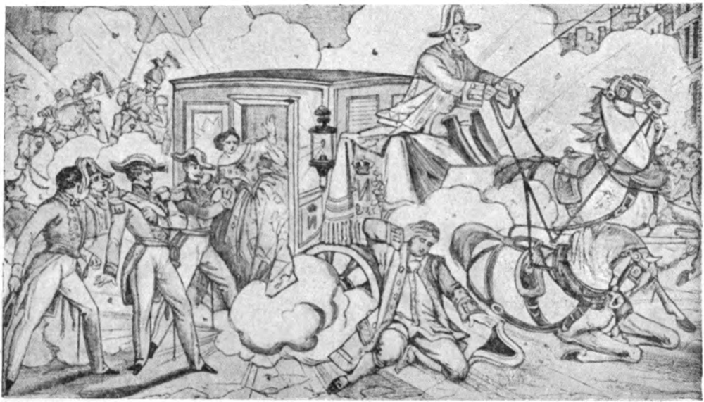
Fig. 420. — Attentato di Felice Orsini (14 gennaio 1858).
(Da una stampa popolare dell’epoca; Milano, Museo del Risorgimento).
Infatti, volendo disarmare i conservatori e contentare il Re, attenuò la politica ecclesiastica; desiderando accrescere i suoi aderenti fra i liberali e dare appiglio a proteste austriache incoraggiò la sottoscrizione aperta per donare cannoni alla fortezza d’Alessandria, proprio mentre Francesco Giuseppe visitava il Regno Lombardo-Veneto. E senza dubbio colse nel segno tanto da compiacersi del richiamo del rappresentante austriaco da Torino ().
Trasse pure a profitto proprio un fatto che sembrava dovesse nuocere, cioè l’attentato che il 14 gennaio 1858 Felice Orsini con Pieri, Gomez e Rudio commise a Parigi contro la vita di Napoleone III. Molti liberali italiani, anche non repubblicani, credevano contrario all’indipendenza italiana l’imperatore francese, giustificavano l’attentato e speravano che dovesse essere un monito salutare. Napoleone, che il 13 marzo 1858 lasciò eseguire la sentenza capitale, non sembra che la pensasse così, ma l’opinione dei novatori divenne certo una forza per essi accresciuta dalla pubblicazione di lettere attribuite all’Orsini, cosicché crebbe in alcuni, nacque in altri la fiducia in un intervento francese ().
Di ciò Cavour rallegratasi, come dolevasi invece dell’invito fatto dal Governo francese alle Potenze dove più numerosi vivevano gli emigrati politici (Belgio, Inghilterra, Piemonte) di vigilare maggiormente i novatori e la stampa.
«L’attentato del 14 di questo mese (così scriveva a Rattazzi il 26 gennaio 1858) è venuto ad accrescere le difficoltà della nostra posizione.
«Walewski si è affrettato di cogliere questa circostanza per rivolgerci una nota concepita in spirito molto benevolo, ma molto acre contro gli emigrati e la stampa.
«Rispetto al primo argomento mi fu facile rispondere allegando gli ordini ch’ella aveva dati, e la mia disposizione a farli eseguire con tutto rigore.
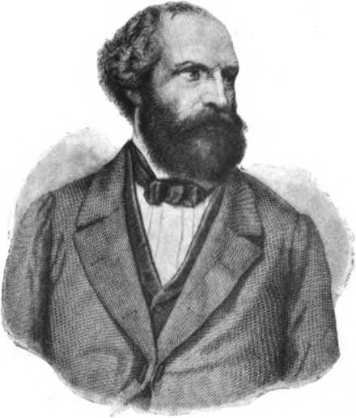  Fig. 421. — Felice Orsini. | «Il secondo argomento è più imbarazzante, i nostri mezzi per reprimere i suoi eccessi sono limitatissimi e lontani dal corrispondere ai desideri del Governo imperiale.  Questo insiste specialmente onde venga soppressa l’Italia del Popolo che con qualche fondamento chiama il monitore degli assassini. Ora ciò non si può fare legalmente, ed il ricorrere a mezzi illegali ella è cosa nelle circostanze attuali pericolosissima. Ho scritto una lunga lettera a Villamarina con incarico di farla leggere all’imperatore, cui spero capaciterà».
Il Re intanto mandava il generale Enrico Morozzo Della Rocca dall’imperatore. Questi si lagnò con lui della debolezza del Governo sardo ripetendo in sostanza i lamenti di Walewski e dichiarando che, ove le cose non fossero cambiate, sarebbe stato costretto a non occuparsi dell'indipendenza d'Italia.
Il Della Rocca ne scrisse a Vittorio Emanuele che se ne mostrò molto indignato, ma finì poi col cedere specialmente recando qualche restrizione alle pubblicazioni contro i Capi di Stato stranieri (). Napoleone se ne compiacque come d'un atto di deferenza e come prova delle tendenze antirivoluzionarie piemontesi, con ragione messe in dubbio, s'intende, in quanto riguarda gli Stati italiani ().
Crebbero quindi le simpatie fra le Corti di Torino e di Parigi, e divennero più frequenti i rapporti fra Cavour e Napoleone, che poterono così esaminare con relativa confidenza le condizioni dell'Europa e dell'Italia, le quali, notisi bene, anche al di fuori del compiacimento imperiale per l'arrendevolezza del Piemonte avrebbero da se stesse resi più stretti i rapporti sardo-francesi.
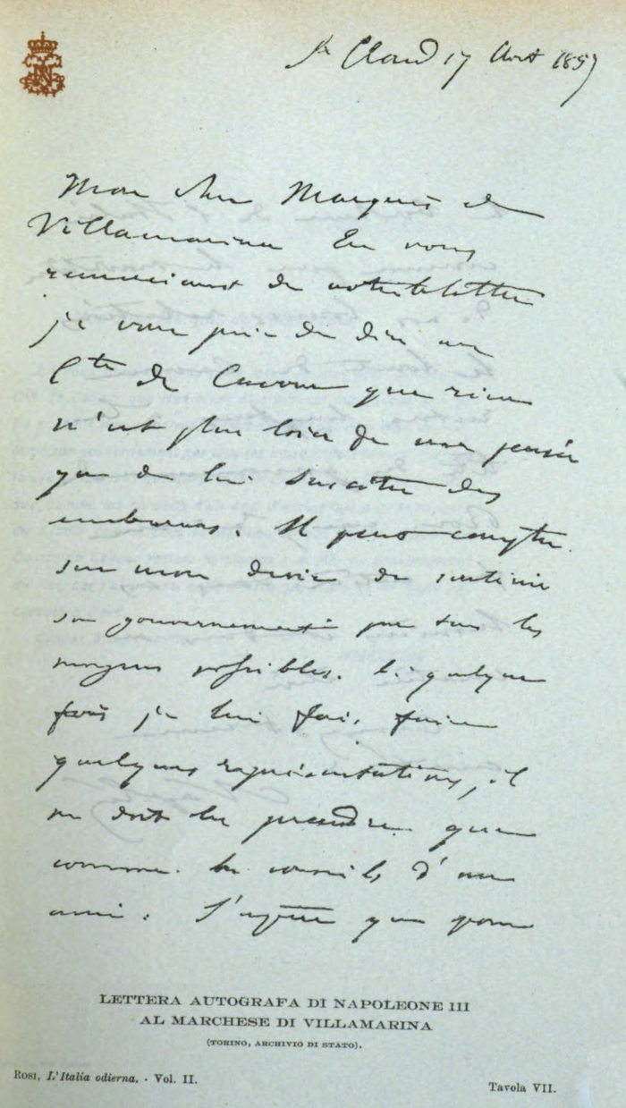 | 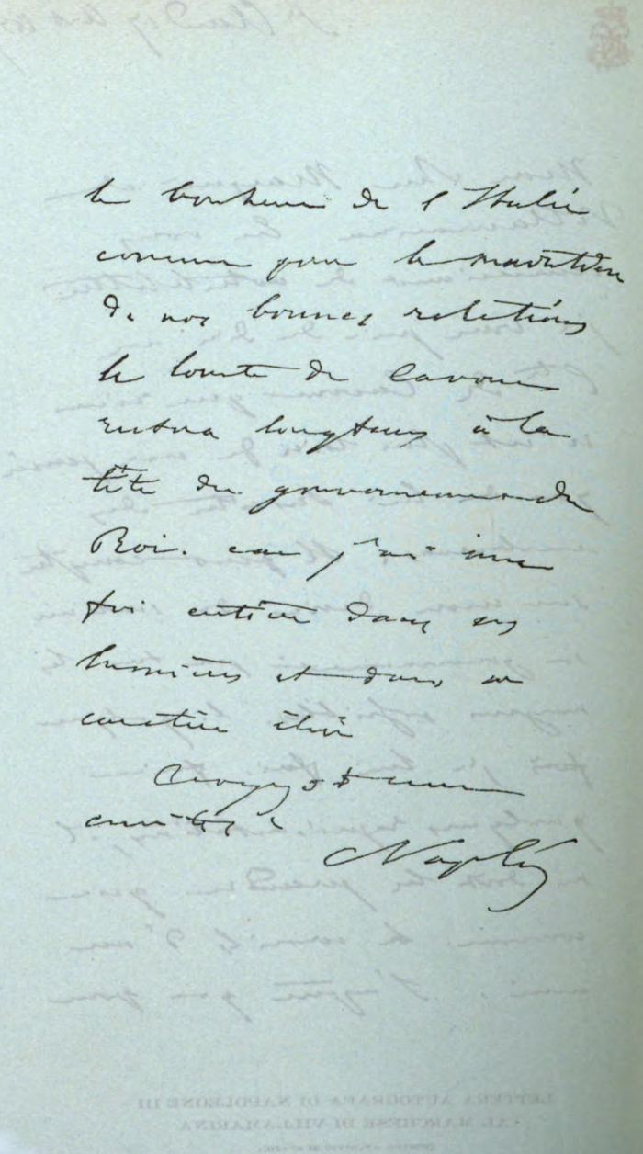 | st Cloud, 17 Août 1857.  Mon cher Marquis de Villamarina, En vous remerciant de votre lettre je vous prie de dire au cte de Cavour que rien n'est plus loin de ma pensée que de lui susciter des embarras. Il peut compter sur mon désir de soutenir son gouvernement par tous les moyens possibles; si quelque foisjelui fais faire quelques représentations, il ne doit les prendre que comme les conseils d'un ami. J'espère que pour le bonheur de l'Italie comme pour le maintien de nos bonnes relations le Comte de Cavour restera longtemps à la tête du gouvernement du Roi, car j'ai une foi entière dans ses lumières et dans son caractère élevé.  Croyez à mon amitié.  Valone Tip-Edit. Torinese.  NAPOLÉON.
6. Dal 1849 in poi molte cose eran successe in Europa e nelle colonie, tali da rendere in certi casi difficile la conservazione della pace universale.
La guerra di Crimea aveva condotto ad una pace che le grandi Potenze desideravano conservare ma che era minacciata, quasi ad ogni momento, da trasformazioni interne di Stati e da interessi internazionali contrastanti, come vedremo a suo tempo.
Era dovere, era desiderio del Cavour di profittare a vantaggio del Piemonte d'una guerra, e magari provocarla ove avesse tardato troppo a scoppiare. Ma per trarne il beneficio sperato occorreva anzitutto l'aiuto di Napoleone e la benevolenza dell'Inghilterra.
E a tenere amico Napoleone lavorò il Cavour in via ufficiale e privata valendosi anche di amici di Napoleone come Francesco Arese, il dottor Conneau, la contessa di Castiglione ed altri, tutti abili in un lungo lavoro compiuto per mantenere l'Imperatore favorevole, per dimostrargli che la sua politica avrebbe ricavato vantaggio da una guerra in Italia e che la causa dell'ordine, cara allora al Sovrano ed alla maggioranza dei Francesi, avrebbe ricevuti grandi benefici.
E nel luglio del 1858 si ebbe un'intesa fra Napoleone e Cavour che doveva condurre presto alla guerra.
Verso la fine di maggio il dottor Conneau vide a Torino il Re, Cavour e Rattazzi, e a Cavour disse di poter pensare che l'Imperatore parlerebbe volentieri con lui dello stato d'Italia e che andrebbe a passare un mese a Plombières.
Cavour rispose che lui andrebbe a riposare qualche settimana nella Svizzera e che, se avesse dei giorni disponibili, sarebbe felice di fare una visita all'Imperatore ().
L'invito ufficiale venne un po' tardi, tardi, s'intende, rispetto alla impazienza del Cavour, ma venne, e nel luglio questi partì da Torino ().
Si trattenne un poco a Ginevra, dove il vice-presidente del Gran Consiglio lo elogiò per avere innalzato «una voce generosa in favore dell'indipendenza italiana e del diritto d'una nazione di governarsi da per se stessa».

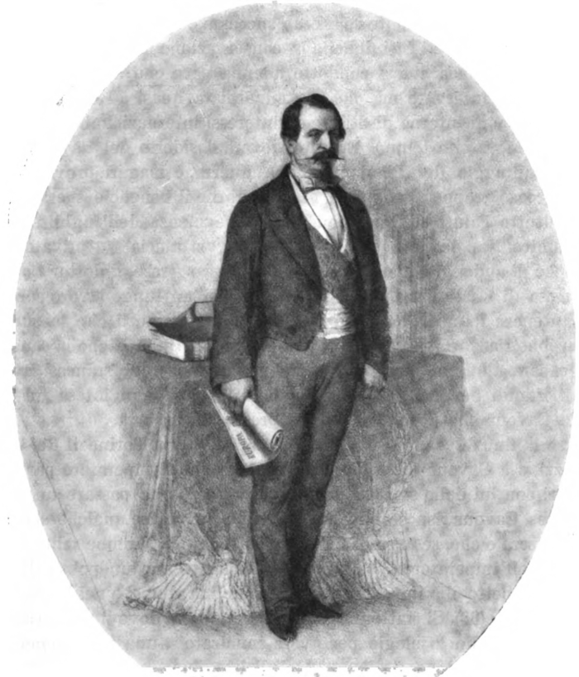

Fig. 422. Napoleone III, imperatore dei Francesi.
(Da una litografia del 1855).
E il 21 parlò con Napoleone ponendo le basi di quegli accordi che dovevano costringere l'Austria alla guerra ().
Il colloquio si svolse per quattro ore dalle 11 alle 3 nel gabinetto dell'Imperatore e dalle 4 alle 7 durante una passeggiata nei dintorni di Plombières su un phaeton guidato dallo stesso Imperatore in compagnia di un solo domestico. Secondo il rapporto che il Cavour ne fece a Vittorio Emanuele, si esaminarono con ampiezza i varî lati della gran questione ().
Napoleone disse d'essere deciso ad appoggiare la Sardegna contro l'Austria, purché la guerra fosse intrapresa per una causa non rivoluzionaria che possa giustificarsi dinanzi alla diplomazia e, più ancora, dinanzi all'opinione pubblica della Francia e dell'Europa. Cavour propose varî casus belli: l'incompleta esecuzione del trattato commerciale da parte dell'Austria, piccolo motivo per una grande guerra: la prolungata occupazione della Romagna e delle Legazioni, cosa non giusta da parte della Francia che occupava Roma.
Allora Ministro e Imperatore esaminarono ad uno ad uno gli Stati d'Italia per cercare un appiglio e si fermarono a Massa e Carrara. Fu deciso che gli abitanti avrebbero indirizzata una petizione a Vittorio Emanuele per chiedere la sua protezione e l'annessione del loro Paese al Regno sardo.  Vittorio Emanuele prendendo le parti delle popolazioni avrebbe mandata una nota minacciosa al Duca di Modena, che, forte dell'appoggio austriaco, avrebbe risposto in modo impertinente.  Allora Vittorio Emanuele farebbe occupare Massa e la guerra comincierebbe. | 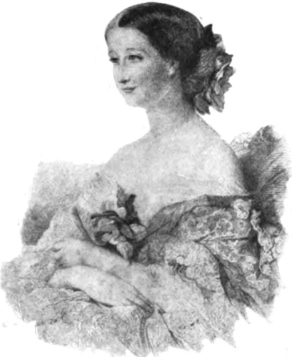  Fig. 423.Eugenia, imperatrice dei Francesi.  (Dall'Almanacco di Gotha del 1856).

Venendo la causa da parte del Duca di Modena che, a torto o a ragione, è considerato come il primo emissario del dispotismo, l'Imperatore pensa che la guerra sarà popolare non solamente in Francia, ma anche nell'Inghilterra e nel resto dell'Europa. Inoltre il Duca di Modena non avendo riconosciuto nessun Governo francese dal 1830 in poi, non può aspettarsi da Parigi nessun particolare riguardo.
Napoleone si preoccupava del Pontefice, a causa dei cattolici, e del Re di Napoli a causa della Russia che lo sosteneva. Cavour lo tranquillizzò osservando che il Papa non aveva mai voluto dar riforme e che quindi, partendo gli Austriaci dalle Romagne, era naturale che i popoli insorgessero: Roma sarebbe rimasta al Papa colla guarnigione francese, di Napoli non si sarebbero occupati, tranne che i Borboni avessero preso parte per l'Austria: i popoli poi resterebbero liberi di profittare del momento per abbattere il loro Governo.
Riguardo ai fini della guerra Napoleone ammise di cacciare gli Austriaci dall'Italia e di non lasciar loro nulla al di qua delle Alpi e dell'Isonzo.
D'accordo con Cavour pose anche le basi del futuro ordinamento d'Italia, ammettendo che potessero modificarsi dagli avvenimenti della guerra.
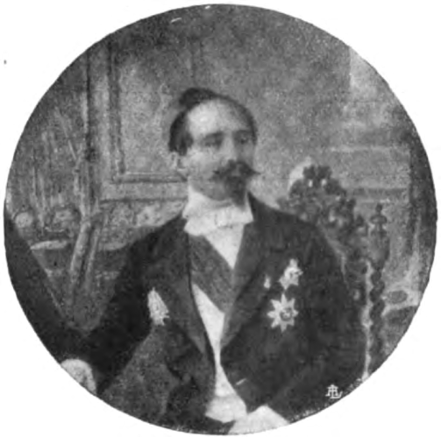  Fig. 424. Marchese di Villamarina. | Secondo tali basi sarebbe fatta questa divisione:  1. La valle del Po, la Romagna e le Legazioni costituiranno il Regno dell'Alta Italia colla Casa di Savoia;  2. il Papa conserverà Roma e il territorio circostante;  3. il resto del territorio pontificio colla Toscana formerà il Regno dell'Italia Centrale;  4. il Regno di Napoli resterà entro i suoi confini.
I quattro Stati italiani formeranno una Confederazione sul tipo di quella germanica, di cui si affiderà la presidenza al Papa per consolarlo della perdita di una gran parte dei suoi Stati ().
Cavour è soddisfatto considerando che Vittorio Emanuele essendo di diritto Re sovrano del territorio più ricco e più forte d'Italia, sarà di fatto Sovrano di tutta la Penisola. E Cavour ha ragione: ormai è per compiersi la facile previsione che al tempo del Congresso di Vienna aveva fatto il marchese Antonio Brignole Sale, vivente ancora al tempo delle trattative di Plombières e membro del Senato, dal quale appunto uscirà il 2 aprile per non voler approvare ciò che aveva previsto inevitabile, il Regno d'Italia ().
Nel caso probabile che lo zio e il cugino di Vittorio Emanuele si decidessero a ritirarsi in Austria, nulla fu definito per la successione, ma l'Imperatore pensa a Murat per Napoli e a Cavour indica per Firenze la Duchessa vedova di Parma, appartenente alla famiglia di Borbone, di cui egli non vuol sembrare persecutore.
Poi accennò ai compensi in modo garbato, s'intende, e Napoleone parlò della cessione di Savoia e di Nizza: quanto alla prima Cavour rispose che il Re in omaggio ai principî di nazionalità avrebbe fatto il sacrifizio, ma quanto alla seconda tali principî non si potevano invocare, giacche i Nizzardi per origine, lingua e costumi pendono più verso il Piemonte che verso la Francia. L'Imperatore carezzandosi a più riprese i mustacchi si contentò di aggiungere che per lui eran questioni secondarie, di cui vi sarebbe stato tempo d'occuparsi più tardi.
Il piano dell'Imperatore è di isolare l'Austria: egli conta sulla neutralità dell'Inghilterra e della Prussia, e sembra sicuro dello czar Alessandro che gli ha più volte promesso formalmente di non contrariare i suoi disegni in Italia. Pur limitandosi a combattere l'Austria isolata, l'Imperatore riconosce le difficoltà militari ricordando la storia delle campagne dello zio, e crede che per costringer l'Austria a rinunziare all'Italia sia necessario giungere a Vienna.
Per questo occorrono almeno 300.000 uomini, un terzo dei quali dovranno esser dati dal Piemonte e dalle altre provincie italiane. I Francesi avranno il loro centro alla Spezia ed agiranno specialmente sulla destra del Po finché gli Austriaci non saranno costretti a ritirarsi nelle fortezze: si avranno due eserciti sotto il comando, rispettivamente, del Re e dell'Imperatore, il quale ultimo fornirà il materiale di guerra, di cui potrà avere bisogno il Piemonte, e faciliterà un prestito a Parigi. Il colloquio procedette gradito a Cavour sino a che non si venne a parlare del matrimonio del principe Girolamo colla principessa Clotilde. | 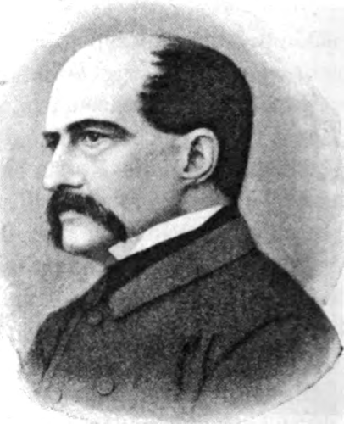  Fig. 425. Francesco Arese.
Da un pezzo l'Imperatore desiderava di imparentarsi coi Savoia per mezzo del cugino.
Questi aveva prima pensato alla principessa Elisabetta appena rimasta vedova del Duca di Genova, e in seguito, nel 1857, aveva pensato alla principessa Clotilde, mettendo in imbarazzo il Re e Cavour, il quale ultimo, per mezzo del banchiere genovese Alessandro Bixio stabilito a Parigi, aveva cercato dissuadere il Principe, di cui era amico, insinuandogli «che la figlia primogenita di Casa Savoia non può sposare se non un principe di Casa regnante» ().
E questa era l'opinione del Re, il quale inoltre come padre non era davvero lusingato di unire la figlia giovinetta ad un uomo maturo che non pareva fornito di quelle virtù che magari Vittorio Emanuele personalmente praticava poco, ma che avrebbero certo contribuito alla felicità della Principessa.
Alla richiesta dell'Imperatore, Cavour addusse la medesima scusa dell'età giovanile, ed aggiunse che Vittorio Emanuele desiderava inoltre di lasciar libera la volontà della figlia.
Napoleone fece la difesa del cugino, migliore della sua fama, fornito di doti eccellenti, e tale da essersi guadagnata la stima e l'affetto della Francia.  Concluse col dire che per riguardo all'età si poteva ritardare il matrimonio e che il Re poteva sentire la figlia e dare una risposta precisa.  In caso affermativo, il Re fisserà la data del matrimonio. | 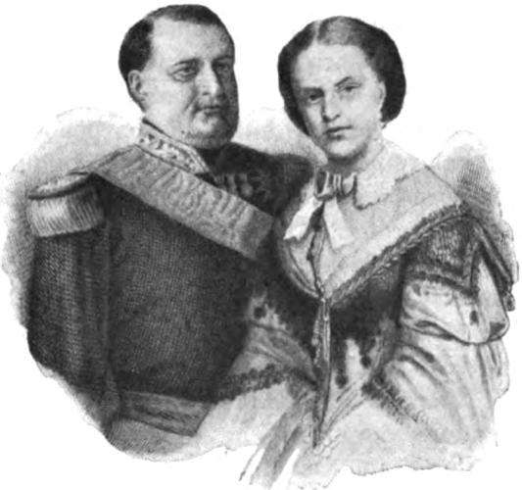  — Fig. 426. Principe Gerolamo Napoleone e principessa Clotilde di Savoia.  (Da una incisione del 1859).
E qui il Cavour osserva che per quanto l'Imperatore non faccia del matrimonio una condizione sine qua non dell'alleanza, egli è certo che mancando il matrimonio, l'Imperatore porterà nell'alleanza uno spirito ben diverso da quello che vi porterebbe se per prezzo della corona d'Italia che offre a Vittorio Emanuele, questi gli accordasse la mano della propria figlia per il suo più prossimo parente. Napoleone ha del corso nelle amicizie e nelle antipatie, e più corso di lui è il cugino che nel Consiglio dell'Imperatore diverrà un nemico implacabile. Cavour continuando afferma che per l'alleanza il Re e il suo popolo si è legato in maniera indissolubile all'Imperatore e alla Francia. Stringere l'alleanza e rifiutare il matrimonio potrebbe attirare sul Re e sul Paese grandi guai.
Riguardo alla felicità della figlia fa osservare che il principe Girolamo è soltanto da un bambino diviso dal trono del primo Impero del mondo, porta il nome più glorioso dei tempi moderni e per mezzo della madre, principessa del Württemberg, è imparentato colle più illustri famiglie principesche d'Europa.
Intorno alle qualità personali del Principe ripete gli elogi fatti dall'Imperatore, aggiunge che è rimasto fedele ai principî liberali della sua gioventù, applicandoli però con ragionevolezza, ha conservate le antiche amicizie, e se la condotta privata potè essere leggiera, «n'a jamais donné lieu à des graves reproches».
Domanda se il Re sarebbe più tranquillo intorno all'avvenire della figlia unendola ad un principe d'un'antica dinastia. Risponde negativamente ricordando i matrimoni delle quattro figlie di Vittorio Emanuele I sposate a Modena, a Lucca, a Vienna, a Napoli, e quello della principessa Filiberta di Carignano sposata a Carlo Ferdinando di Borbone conte di Siracusa.
Del resto Principi disponibili che convengano ai Savoia non ve ne sono: esclusi i Borboni e i Lorena per motivi politici, e altri per differenza di religione; cosicché il matrimonio desiderato da Napoleone necessario per render proficua l'alleanza, e per evitare dei malanni, deve considerarsi conveniente anche per il resto.
E il matrimonio si concluderà, naturalmente dando alle ragioni politiche addotte dal Cavour un valore forse eccessivo, giacché il matrimonio poteva lusingare l'amor proprio del parvenu, ma non avrebbe dato all'Italia nulla più di quanto era consentito dagli interessi francesi considerati rispetto all'Europa. Infatti, anche concluso e celebrato il matrimonio, Napoleone non giunse neppure all'Isonzo, quando le condizioni internazionali gli fecero credere utile troncare la guerra.
Il conte di Cavour, ambiziosissimo, ammiratore della forza individuale a cominciar dalla propria, forse non capiva sempre le grandi forze collettive a cui, spinte o sponte, e magari senza esserne consapevoli, tutti gli uomini di Stato devono, magari temperandole, rendere omaggio.
Sulle basi stabilite a Plombières continuarono le trattative che condussero al formale trattato di alleanza firmato a Torino il 18 gennaio 1859. Colla stessa data il maresciallo Niel, per la Francia, e il generale La Marmora per la Sardegna, stipulavano una convenzione militare. Il 23 gennaio Vittorio Emanuele accordava ufficialmente la mano della figlia Clotilde al principe Napoleone, e questi, che era già da parecchi giorni a Torino per l'alleanza, celebrava il matrimonio il 30 gennaio.
L'alleanza assicurava alla Sardegna il soccorso francese per una guerra formalmente difensiva e garantiva la formazione del Regno dell'Alta Italia con una popolazione dai dieci ai dodici milioni di abitanti; prometteva la Savoia alla Francia e rimandava la decisione per Nizza alla stipulazione della pace ().
Come si dovesse far apparire difensiva la guerra offensiva voluta dalla Sardegna e dalla Francia era già stato stabilito a Plombières, e d'allora in poi i numerosi amici del Governo sardo, e specialmente quelli della Società Nazionale, lavoravano per prepararvi i popoli.
Ma per intendere bene tutto questo occorre conoscere meglio le condizioni della rimanente Italia.

G. MAZZINI, Scritti editi ed inediti cit., vol. IX, pag. 79 e seguenti.
Il 12 aprile 1856 Cavour scrive da Parigi a Rattazzi di aver parlato nuovamente con Manin che già aveva veduto una prima volta nel febbraio precedente. Allora Manin lavorava per una Società Nazionale, che poi sorse sotto la presidenza del Pallavicino, per formare l'unità italiana sotto la Casa di Savoia. La prima volta Cavour aveva trovato Manin un po' utopista, devoto all'Italia e molto devoto al Piemonte, e la seconda volta l'aveva trovato «sempre un po' utopista; non ha dismessa l'idea di una guerra schiettamente popolare; crede all'efficacia della stampa in tempi procellosi; vuole l'unità d'Italia ed altre corbellerie; ma nullameno venendo al caso pratico se ne potrebbe trar partito». La lettera è pubblicata dal CHIALA, vol. II, N. CCCCXXIV, pag. 426. Del primo colloquio informa Giovanni Lanza con lettera da Parigi, 29 febbraio 1856: vedasi in CHIALA, vol. II, N. CCCCXIII, pag. 402, e si confronti con B. E. MAINERI, Daniele Manin e Giorgio Pallavicino, pag. XLVIII, Milano, Bortolotti, 1878.
Mazzini aveva molto sperato da questo moto e si era recato in persona a Genova per incitare gli amici all'azione. Il programma suo, accennato sopra, si può vedere meglio dallo scritto ch'egli allora pubblicò sotto il titolo La bandiera della Nazione, ripubblicato negli Scritti, vol. cit., pag. 179. Per i contrasti avuti allora da Mazzini con amici vedi la lettera di lui a G. Pallavicino, 2 agosto 1856, pubblicata nelle Memorie di questo, vol. III, pag. 284 e seguenti; MAZZINI, Scritti, vol. cit., pag. 136, e M. Rosi, op. cit., Il Risorgimento, ecc., cap. V, pag. 140 e seguenti.
La lettera di Garibaldi all'Italia del Popolo, 4 agosto 1854, è ripubblicata a pag. 71 dell'opera Giuseppe Garibaldi. Scritti politici e militari. Ricordi e pensieri inediti raccolti su autografi, stampe e manoscritti da DOMENICO CIAMPOLI, Roma, Voghera, 1907. Garibaldi tornava allora da un lungo viaggio marittimo, che aveva fatto nell'America e nell'Inghilterra, credendo, come scriveva da Boston il 19 settembre 1853, ad Augusto Vecchi, che la distanza potesse scemare l'amarezza dell'anima, mentre aveva «trascinata un'esistenza assai poco felice, tempestosa ed inasprita dalle memorie». Egli anelava sempre all'emancipazione della nostra terra, e forse per questo, appena giunto in Italia, potè essere creduto favorevole ai moti. Di qui la lettera che incomincia: «Siccome dal mio arrivo in Italia, or sono due volte ch'io odo il mio nome frammischiato a dei movimenti insurrezionali, ch'io non approvo, credo dover mio manifestarlo, e prevenire la gioventù nostra, sempre pronta ad affrontare i pericoli per la redenzione della patria, di non lasciarsi così facilmente trascinare dalle fallaci insinuazioni d'uomini ingannati o ingannatori, che spingendoli a tentativi intempestivi, rovinano, od almeno screditano la nostra causa».
Vedi la lettera di Garibaldi alla Mario, 3 febbraio 1856, in CIAMPOLI, op. cit., pag. 73.
Le lettere di Garibaldi a Pallavicino sono scritte da Caprera, quella a Cuneo da Genova e si trovano tutte in CIAMPOLI, op. cit., pag. 75, 77.
Per il lavoro compiuto dalla Società Nazionale specialmente nello Stato pontificio si possono vedere: ERNESTO MASI, Camillo Casarini e la Società Nazionale italiana, in Fra libri e ricordi di storia della rivoluzione italiana, Bologna, Zanichelli, 1887; TULLIA ZAMPETTI BIOCCA, La Società Nazionale nella Marca, Ascoli Piceno, Cesari, 1911; ALBERTO DALLOLIO, La spedizione dei Mille nelle Memorie bolognesi, cap. I, Bologna, Zanichelli, 1910. Superfluo avvertire che le opere citate in precedenza e la corrispondenza di Cavour, Garibaldi, La Farina, Pallavicino, contengono un utile materiale, di cui ci siamo serviti e ci serviremo. Dopo i preliminari di Villafranca la Società Nazionale di fatto si sciolse, ma nell'autunno fu riorganizzata dal La Farina, che ebbe l'appoggio del Cavour, il quale non era più ministro ma teneva ancora rapporti con molti liberali e, richiesto, e spontaneamente, dava consigli e desiderava di mantenersi con tutti in relazione essendo chiaro che poco sarebbe rimasto lontano dal Ministero. Nel settembre del 1859 scriveva al La Farina: I non avere pienamente riuscito nell'alta impresa che la mia mente aveva concepita, mi rende inetto a dirigere d'indi in poi la politica îtaliana; ma quand'anche ciò fosse, ho tanto patriottismo per combattere, se non come capo, come semplice soldato». E rispondendo sulla riorganizzazione della Società Nazionale scrisse che di regola la credeva più nociva che utile laddove esiste libertà di stampa, ma ove si verificassero circostanze speciali, avrebbe cambiata opinione, giacché «in politica non v'è massima assoluta». E la mutò di fatto, dando al La Farina anche il prestigio del suo nome (CHIALA, vol. II, N. DCCIII, pag. 134 e 135).
La confutazione del rapporto De Rayneval per conto dei liberali moderati romani fu scritta da Cesare Leonardi e mandata all'ambasciatore francese. La confutazione del Minghetti porta la data 29 marzo 1857 e il titolo: Question romaine: observations sur la note de monsieur De Rayneval, par un sujet du Papa. Per le impressioni che il rapporto del De Rayneval fece fra i liberali vedansi pure le Memorie di Giuseppe Pasolini (raccolte da suo figlio e pubblicate nella 4ª edizione a Torino, Bocca, 1915, vol. I, cap. X, pag. 253 e 254), da cui risulta che l'ex-Ministro di Pio IX conobbe, almeno nelle grandi linee, il rapporto dell'ambasciatore francese nell'ottobre del 1856 e fu dolentissimo del giudizio che questi dava degli Italiani e dei Romani in particolare. Da ciò si sentì spinto a lavorare con maggior lena per riforme interne come vedremo più tardi.
Nelle Memorie citate (vol. I, cap. X) G. Pasolini parla delle due visite fatte a Pio IX. Per la prima a pag. 246 e 247, narra che il Papa, dopo avergli chiesto con affetto notizie della famiglia, gli domandò di amici e colleghi di governo: Minghetti, Farini, Recchi, e continua: «Quando voi vi riscaldaste la testa per l'allocuzione, avevate torto, e se adesso la rileggeste a sangue freddo, vedreste che io avevo ragione». Pasolini osservando che non s'intendeva di biasimare spiegò: «Avevamo detto al Paese: Noi faremo la guerra se il potere sarà nostro, e Vostra Santità ci diceva con quella allocuzione: Fate la pace». Ritornando in Toscana, donde era partito, disse alla moglie e al figlio riferendosi al Papa: «Sono contento di avere anche l'altra sera in casa X rotte delle lancie in sua difesa. Ma è una vera pietà il vedere come questo pover'uomo sia soggetto di derisione e lo zimbello di tutti». Pasolini lasciava Roma dopo aver avuti rapporti anche coll'Antonelli, da cui aveva ottenuto il rimpatrio del patriota suo concittadino Filippo Mordani e di qualche altro, segno che le relazioni del Pasolini erano buone pure col Governo. Della seconda visita dette notizie all'amico Marco Minghetti con lettera del 30 ottobre e del 2 dicembre 1856 (Memorie cit., pag. 250 e 251), iniziando una discussione impostata sulle riforme che i due amici credevano necessarie per far cessare l'occupazione straniera nelle Legazioni contro il parere dell'ambasciatore francese De Rayneval, il quale col rapporto del maggio 1856 ne aveva negata la praticità provocando discussioni e malumori, di cui già parlammo nel cap. I di questo libro. Il Pasolini nella annotazione del cap. X riporta due lettere del Minghetti al Pasolini del novembre 1856 relative alle riforme. Ricordando il progetto del Cavour di largo decentramento, progetto che non sarebbe sembrato immeritevole di considerazione, se non vi si fossero voluti vedere dei secondi fini, propone di chiedere che venga intanto svolto lealmente e fedelmente il motu proprio fatto da Pio IX a Gaeta il 12 settembre 1849. Ma egli, pur credendo di dovere pel momento accettare anche piccole riforme per migliorare l'amministrazione e licenziare gli stranieri, propende per il decentramento agendo in guisa da soddisfare ai bisogni urgenti delle provincie, lasciando intatto il centro romano. Non bisogna dimenticare che il male essendo principalmente in Roma, per antichi e contestati abusi, è più facile sottrarre le provincie alla attrazione del centro, di quello che mutare il centro stesso».
Minghetti il 12 maggio 1857 scriveva a Pasolini intorno all'aspettato viaggio del Papa: «Come puoi pensare, da prima non si voleva credere a questo viaggio, poi, tolti i dubbî, la popolazione si è messa a sperar cose grandi, e si parla nientemeno di amnistia, statuto, cessazione dell'occupazione austriaca, ecc. Ripetendo volgari dicerie, non intendo dire che io le creda, tutt'altro. Pure credo che, venendo, il Papa qualche concessione farà, soprattutto se gli uomini influenti e moderati gli esprimano francamente la condizione infelice dei nostri Paesi. E certo, non v'ha più nobile modo di onorare un principe, che parlargli il vero, e mostrare insieme la fiducia che ei vi rimedî e benefichi e consoli i suoi sudditi». Quindi, dopo il colloquio che il Pasolini ebbe con Pio IX ad Imola, scriveva a Minghetti: «Il mio scopo era principalmente di allontanare le contrarie prevenzioni che potevano essere contro te, Carlino Bevilacqua, ecc., feci larga professione della nostra amicizia, e fu apprezzata. Garantii la nessuna vostra cooperazione ai giornali esagerati del Piemonte. Aggiunsi parermi necessario che da molti e molti si parlasse; parmi opportuno però che tu sii più riservato e piuttosto dica qualche parola di personale ossequio che sarebbe gradita. Carlino Bevilacqua, Montanari ed altri dovrebbero con franchezza entrare nella questione. Non vorrei fosse detta la parola che può far paura, ma quelle fra noi concertate che sono ragione volissime e conciliabili. Non spaventarti alle prime contrarietà. So che fin qui nessuno gli ha parlato di queste cose. L'animo è sempre molto buono, forse vi è speranza che poco basti; io ho detto che questo meglio apparirà a Bologna. Ricordati che anche il tuo conte ti scrive di trarne qualche profitto, così pel bene di tutti. Questo è il sostanziale». L'allusione al Conte di Cavour riguarda probabilmente la tattica dell'abile ministro, non il fine ch'ei si proponeva, rimasto sempre lo stesso di sostituire cioè al Papa il Re sardo. Proprio in quel giorno, 6 maggio 1857, presentando al Minghetti l'abate Bogev, precettore dei giovani principi, scriveva: «Accoglietelo, ve ne prego, con bontà. E senza dirgli troppo male del Papa, fategli capire, come i popoli sottoposti al suo temporale governo sarebbero più felici se passassero sotto lo scettro di un principe avente preti illuminati per istitutori». Trattando con Cavour, Minghetti e Pasolini non potevano meravigliarsi se dei secondi fini attribuiti alle proposte di riforme fatte da questo né della diffidenza di Pio IX. Il resoconto del colloquio del Pasolini con Pio IX e le lettere scambiatesi fra Minghetti e Pasolini si trovano nelle Memorie e cap. cit., pag. 255 e seg., e la lettera del Cavour è pubblicata da L. CHIALA, N. CCCCLXXV, pag. 481, vol. II, delle Lettere edite e inedite del Cavour, 2ª ediz., Torino, Roux e Favale, 1884.
Vedi PASOLINI, Memorie, cap. cit., pag. 267-268.
Marco Minghetti di Bologna, morto nel dicembre 1886 a Roma, dove aveva iniziata la sua carriera politica circa quaranta anni prima, apparteneva ad agiata famiglia di proprietari e aveva una bella coltura economica e politica. Datosi per tempo alla vita pubblica sostenne le riforme di Pio IX, e di questo Pontefice fu ministro quando parevano possibili le libertà all'interno e la indipendenza all'estero, mercé gli statuti ed i maggiori vincoli tra i diversi Stati d'Italia. Caduto il programma attribuito al Pontefice riformatore, Minghetti piegò verso il Piemonte e contribuì a preparare la rivolta nelle provincie native e poi l'annessione, seguendo quel programma liberale moderato al quale rimase fedele tutta la vita e che cercò far prevalere come deputato e come ministro del Regno d'Italia. Di lui e specialmente delle sue idee relative all'amministrazione di questo su basi regionali, dei suoi sforzi per risolvere la questione romana riparleremo a suo tempo e allora daremo anche notizie bibliografiche. Per i suoi colloquii con Pio IX, vedi Ricordi, vol. III, pag. 176194.
Gli emigrati associarono il nome di Francesco Bentivegna a quello di Agesilao Milano. L'uno e l'altro furono ricordati sulla medesima medaglia che aveva da un lato il capo del Milano col laccio al collo, dall'altro la figura del Bentivegna col petto scoperto ai colpi nemici. Articoli di giornali esaltarono specialmente il Milano (Italia e Popolo, 19 gennaio 1857; Diritto, 29 marzo; Gazzetta del Popolo, 30 marzo), e ne cantarono il sagrificio Giuseppe Del Re, P. E. Imbriani e Laura Beatrice Oliva (moglie del Mancini). La Oliva e il Del Re rinviati dinanzi la Corte d'Assise di Torino per apologia del regicidio vennero assolti il 16 luglio 1857. Per il comitato degli emigrati a Genova, vedi M. MAZZIOTTI, Documenti relativi alla spedizione di Sapri, in Rass. stor. del Ris., anno IV, fasc. VI, pag. 765, Roma, 1917; per il comitato di Torino e in genere per le condizioni di spirito degli emigrati in quel momento: M. Rosi, op. cit., Il Risorgimento, ecc., cap. V, pag. 145. Dei versi in onore di A. Milano, vedi la pubblicazione fattane a Torino sotto i nomi del Del Re e di Imbriani, e Patria ed Amore, Canti lirici di LAURA BEATRICE OLIVA. Per il Bentivegna, ALFONSO SANSONE, Cospirazione e rivolta di Francesco Bentivegna e compagni con documenti e carteggi inediti, Palermo 1891.
Mazzini il 5 marzo 1857 scrive a Fanelli dell'impresa suggeritagli su Ponza: l'approva e assicura che riuscendo l'azione sulle prime, egli si fa mallevadore della Parte prima Capitolo II 707 risposta su altri punti, «se la bandiera inalzata sarà di nazione». La lettera è pubblicata a pag. 533, fasc. IV, anno VII, luglio-agosto 1914 del Il Risorgimento Italiano, da PALA-Menghi-Crispi (Rosolino Pilo e Carlo Pisacane alla vigilia della spedizione di Sapri).
Il 3 settembre 1856 A. Mordini scriveva a G. Mazzoni: «L'amico è qualche volta un po' troppo frettoloso nel vedere in bene le cose. Qui si tenta, s'è possibile, di frenarlo. A questo fine abbiamo costituito un comitato di cinque oltre di lui. Egli ci ha fatto diverse promesse, fra altre quella di non provocare ad alcuna iniziativa senza il nostro consenso. Fanno parte del comitato Pasi, Pisacane, Rosolino Pilo siciliano ed Acerbi lombardo. Più c'entro io. Il nostro comitato è in continuo rapporto con una commissione genovese composta di giovani borghesi, che dal canto suo è in rapporto col comitato popolare di questa città». Il Mazzini scrivendo il 20 dicembre 1856 a Mordini a proposito del tentativo Bentivegna, sembrava favorevole a tener riunite le forze, affermando che l'insurrezione doveva venire da un grande centro che sarebbe stato seguito da altri. Vedi M. Rosi, op. cit., Il Risorgimento, ecc., doc. N. XX, e G. Mazzini e la critica, ecc., in Riv. d'Italia, fasc. VI, pag. 997, giugno 1905.
Il Piccolo Corriere del La Farina mostrava indubbiamente tendenze sabaudiste, ma per il suo spirito rivoluzionario e antiborbonico piaceva anche ad uomini di idee meno spinte come Carlo Gemelli, già rappresentante del Governo Siciliano presso il Triumvirato toscano del 1849, uomini che, del resto, stringevano facilmente alleanze per compiere meglio l'opposizione. Infatti il Gemelli, esule in Piemonte, acquistava 200 copie del giornale per inviarle in Sicilia e nel tempo stesso trovavasi in buoni rapporti con Fabrizi esule a Malta e con Mordini, il quale ultimo, nell'agosto del 1856 fu a Genova insieme con Pisacane, Savi, Falcone, ecc., collaboratore della Libera Parola, fondata da Rosolino Pilo per preparare e incorare il Mezzogiorno alla rivolta. Anche Mazzini che avrebbe preferito migliorare L'Italia e Popolo (divenuta nel febbraio del 1857 L'Italia del Popolo) finì con l'incoraggiare il nuovo giornale scrivendo nel febbraio 1857: «Gli amici che sono disposti ad alimentare colle offerte la continuazione della Libera Parola hanno da me approvazione riconoscente. Dopo l'azione, alla quale gli Italiani dovrebbero convergere con ogni sforzo, la diffusione della Libera Parola e del L'Italia del Popolo, nelle provincie che non hanno stampa è il più sacro dovere di ogni uomo che ami davvero il paese. Quei due sono gli unici giornali d'Italia che parlino il vero». Lo scritto del Mazzini è pubblicato da M. Rosi, Mazzini, ecc., cit., Rivista d'Italia, anno VIII, fase. VI, pag. 1000, giugno 1905. Per l'indirizzo del giornale vedi T. PALAMENGHI-CRISPI, op. cit., A. Mordini secondo un carteggio, ecc., Rivista citata, anno V, fasc. IX, pag. 417, settembre 1902, e P. LEVI, Luigi Orlando e i suoi fratelli, pag. 33 e seg., Roma 1898.
Rapporto inedito del rappresentante sardo in Napoli al suo Governo, Napoli, 22 aprile 1857. R. Arch. di Stato in Torino, Lettere di ministri, Due Sicilie, n. 61 (18571858).
Riguardo allo spirito pubblico in Sicilia sono interessanti i rapporti conservati nel R. Arch. di Stato di Palermo, Ministero per gli affari di Sicilia (Polizia), anno 1857.
Vedi la lettera di Carlo Pisacane a Rosolino Pilo, Genova, 22 aprile 1857, in T. PALAMENGHI-CRISPI, op. e loc. cit., pag. 534. Per le informazioni raccolte da Mazzini, vedi D. RONDINI, La spedizione di Sapri narrata dal capitano Giuseppe Daneri comandante del «Cagliari», in Il Risorgimento Italiano, anno IV, fasc. II, pag. 166, aprile 1911.
Carlo Pisacane, barone di San Giovanni, dopo essere stato per qualche tempo ufficiale dell'esercito borbonico, si dette con tutta l'anima al movimento unitario portando la sua parola, i suoi scritti, la sua spada ovunque credesse di poter combattere per il proprio ideale. Prese parte alla difesa di Roma, e caduta questa, emigrò dimorando di preferenza in Piemonte dove conservò ed acquistò l'amicizia di liberali d'ogni gradazione. Egli, peraltro, propendeva per l'azione ad ogni costo, e, nobile di origine, al titolo baronale di San Giovanni ed alle antiche memorie di famiglia preferiva i diritti popolari e le virtù personali. Egli organizzò la spedizione che gli costò la vita, e lasciò delle proprie attitudini militari un saggio nell'opera: Guerra combattuta in Italia negli anni 184849, di cui può vedersi la ristampa nella Bibl. Stor. del Ris. It., ser. IV, n. 12.
Giuseppe Daneri, nato a Finalmarina nel 1829, e morto a Genova nel 1902, incaricato da Pisacane e da Mazzini di prendere in alto mare il comando del Cagliari, saputo che due barche da pesca precedevano questo per aspettarlo a 30 miglia dall'isola di Sestri Levante, osservò che le barche da pesca non avrebbero potuto calcolare tale distanza e previde che non sarebbe probabilmente avvenuto l'incontro. Mazzini rispose: «Padroni del Cagliari, a me pare che in tale disgraziato stato non vi sia altro da fare che perdere 2 giorni in alto mare per aspettare la notte del 29 e sbarcare a Lerici i 25 uomini quasi tutti di quel paese, provocare un'insurrezione, riunire il maggior numero e marciare su Genova per aiutare l'insurrezione che avverrà la notte del 29 giugno. Ma starà a voi decidere del partito più conveniente». Le barche non furono trovate, e il Cagliari partì lo stesso per Ponza, forse anche trovandosi poco pratico restare fino al 29 in mare, col pericolo di essere sorpreso da altre navi che certo sarebbero andate a cercarlo da Cagliari dove il piroscafo era aspettato il 26 giugno. Vedi D. RONDINI, La spedizione cit., pag. 167.
Sul numero dei ribelli partiti da Genova (25 o 28) e sui loro nomi, vedi la citata narrazione del DANERI, e la nota del RONDINI, loc. cit., pag. 171, n. 1, e per il viaggio e l'arrivo vedi tutta la narrazione del DANERI e l'opera del BILOTTI, La spedizione di Sapri, ecc., Salerno, Jovane, 1908. I particolari dei preparativi e dell'azione militare sono, con poche varianti, narrati da numerosi scrittori e specialmente L. De Monte (Cronaca del comitato segreto di Napoli su la spedizione di Sapri, Napoli, Stamperia del Fibreno, 1877) e dal Bilotti al quale può ricorrere anche per le notizie bibliografiche chi voglia aumentare quelle che noi abbiamo date in armonia col piano del nostro lavoro.
Durante il processo, Cavour, il 10 febbraio 1858 scriveva a P. B. Vigliani, avvocato generale della Corte d'Appello di Genova (CHIALA, vol. VI, N. MCCCCLXXVI, pag. 162): «Sento con vera soddisfazione che il processo politico si mette bene. Se si giunge a stabilire la reità del Savi e dei principali contumaci si sarà ottenuto un gran risultato. Spinga lo zelo dei suoi sostituti. Gli sorregga coi suoi consigli e colle sue esortazioni. Senza esercitare veruna pressione sui giudici, parmi che si possa far loro intendere quanto importante sia pel Paese la causa al loro giudizio affidata. «Le ho scritto a lungo, disordinatamente e con somma fretta. La sua perspicacia supplisca a quanto non ho detto, od ho detto male, e seguendo quanto la sua mente le suggerisce pel bene del paese, cooperi alla grande missione di salvare la libertà e l'indipendenza nazionale dai pericoli che la minacciano». E pure in febbraio scriveva ad Angelo Conte, Intendente generale di Genova (CHIALA, vol. VI, N. MCCCCLXXVII, pag. 163), di informare e di far apparire dinanzi agli amici sospetto alla polizia un tale che s'era profferto al Re per andare in Inghilterra, per ivi cercare ad entrare in relazione con Mazzini. Quindi parla del processo politico: «Ho scritto al comm. Vigliani. Si tenga in relazione con lui, vedendo di animarlo ad agire col massimo vigore. Cerchi di accertare le disposizioni dei membri della Corte chiamati a giudicare gli imputati del 29 giugno. Certo non vorrei che si esercitasse un'indebita influenza sopra di loro, ma vorrei che si facessero capaci di quanto importi allo Stato che la reità dei colpevoli sia constatata ed i loro misfatti ricevano una giusta punizione. «L'Europa ha gli occhi sopra di noi, sopra Genova in ispecie. Se possiamo dimostrare che le nostre istituzioni, le nostre leggi sono efficaci a reprimere i tentativi dell'insensata fazione che cospira contro la società, manterremo l'acquistata riputazione, e potremo proseguire l'opera gloriosa del risorgimento italiano. Altrimenti Dio sa solo quale doloroso avvenire ci è serbato». E il 28 febbraio (CHIALA, Vol. VI, N. MCCCCLXXVI, pag. 186): «Applaudo ai ripetuti sequestri dell'Italia e Popolo, mi lusingo che riusciranno a far perire quel misero giornale».
Dottor ERSILIO MICHEL, L'ultimo moto Mazziniano (1857), episodio di storia toscana, pag. 18 e seg., Livorno, Belforte, 1903. GIANNELLI A., Lettere di Giuseppe Mazzini ad Andrea Giannelli, pag. 84, Prato 1888; UGO CHIELLINI, Di V. Malenchini, Livorno, Tip. della Gazzetta Livornese, 1881; F. PERA, V. Malenchini, in Nuove biografie livornesi, pag. 94, Livorno, Giusti, 1895.
Vedi la minuta descrizione della rivolta e i nomi di alcuni ribelli, fra cui il Quadrio che forse ne era il capo supremo, in MICHEL, op. cit., pag. 43 e seguenti.
I provvedimenti presi dal Granduca, udito il Consiglio dei Ministri, devono applicarsi non solo nella città, ma (certo pensando anche a soccorsi esterni) nel contiguo Porto, nel circostante territorio fino alla distanza di un miglio, ed in quella parte ulteriore del territorio stesso, che è compresa nella delegazione del Porto», in aggiunta alle disposizioni emanate il 27 dicembre 1854, colle quali vietavasi di ritenere armi senza licenza governativa. Disponevasi pertanto: «Art. 1. La detenzione di armi di qualunque specie sarà punita con la casa di forza da cinque a dieci anni. La licenza precedentemente ottenuta di portare armi non vietate diverrà di niun effetto al pubblicarsi della presente legge. «Art. 2. Saranno puniti con la morte, da eseguirsi mediante fucilazione, l'omicidio e la lesione personale ancorché semplicemente tentati o mancati, quando siano stati o preceduti da premeditazione, o mossi da solo impulso di brutale malvagità, o commessi contro gli agenti della pubblica forza. «Art. 3. Qualunque altro delitto commesso con uso o anche con semplice presenza di armi soggiacerà alla casa di forza da dieci a venti anni, sempreché dalla legge penale in vigore non sia colpito da pena più grave. «Art. 4. La cognizione e il giudizio dei delitti contemplati nei tre precedenti articoli sono deferiti al Consiglio di guerra permanentemente stabilito in Livorno; ma dovranno applicarsi in tali casi le norme che il regolamento organico dei tribunali criminali prescrive al titolo VI pei Consigli di guerra subitanei».
Vedi i dettagli nell'op. cit. del MICHEL, pag. 65 e seguenti. Il Cavour si rivolse telegraficamente al Console sardo in Livorno, Magnetto, e telegraficamente e per lettera a Carlo Boncompagni, ministro sardo a Firenze. Nella lettera del 27 luglio 1857 il Cavour nota con rammarico che il Mazzini non si è trovato sul bastimento e aggiunge: «È veramente cosa strana come questo demonio giunga a sottrarsi alla ricerca di tutte le polizie d'Europa. Spero però che cadrà nelle nostre mani un giorno o l'altro, e che giungeremo a toglierli la facoltà di nuocere ai suoi simili, e specialmente all'infelice sua patria».
I 24 condotti a Lucca in istato di arresto sono indicati dalla sentenza che è trascritta nel Protocollo della Corte Regia di Lucca ad annum, c. 59 e seg., n. 14. L'accusa fatta contro Antonio Bonaretti, legnaiolo, fu ritirata in Camera delle Accuse della Corte Regia il 10 novembre 1857 (vol. ad an., n. 69, pag. 59 e seguenti).
Fissare il numero preciso dei caduti dall'una e dall'altra parte non è possibile. Il Governatore di Livorno, Luigi Bargagli, telegrafando al Ministro dell'Interno la sera del 30 giugno dava come morti tre gendarmi e tredici ribelli. La Confraternita della Misericordia, che era andata a raccogliere i morti e i feriti, dà come già morti o morti in seguito negli ospedali: Oreste Bracci, tenente in ritiro, Marcello Boini, sergente maggiore di gendarmeria e Emilio Belluomini gendarme. Dà pure i nomi di undici civili, che insieme con altri sono tutti riportati in una lapide posta nel giugno 1877 in via De Larderel dall'Associazione «Nazionale Progressista» per ricordare i caduti nella pugna disperata contro il dominio Austriaco-Lorenese». Erano sedici: «Giurovich Marino, Vezzosi Angelo, Vezzosi Fortunato, Garavetti Costantino, Baldi Raffaello, Rosellini Giovanni, Boni Fortunato, Galeani Gaspero, Garabini Luigi, Angioli Andrea, Morelli Francesco, Bargelà Giuseppe, Rambaldi Vincenzo, Biondi N., Grassi Cesare, Giannetti Luigi.» Vedi i documenti relativi, in MICHEL, op. cit., Appendice, nn. VI, IX, XV.
La sentenza per i fatti di Livorno e gli atti relativi, a cui siamo ricorsi, si conservano nel R. Archivio di Stato in Lucca, Corte Regia, Sentenze criminali, ad annum. Riguardo all'interessamento del Governo borbonico per la tesi sostenuta nel processo di Genova dai difensori, fra cui trovavasi l'avvocato napoletano G. Tofano, tesi che avrebbe potuto condurre ad accuse di complicità del Governo sardo nella spedizione del Mezzogiorno, si ebbe uno strascico nella Camera italiana sulla fine del 1861 e al principio del 1862. G. Tofano era stato alla caduta dei Borboni nominato consigliere della Cassazione di Napoli, e poi dispensato dal servizio a causa dei suoi precedenti politici. Già nel 1848, durante il Governo costituzionale, prefetto di polizia e direttore dell'interno, fu tenuto sotto la reazione due anni nelle carceri di Santa Maria Apparente e di Castel dell'Ovo, come implicato nei fatti del 15 maggio 1848; liberato andò esule in Piemonte. Poi ebbe rapporti con molti emigrati e col rappresentante napoletano Canofari, il quale ricevendone notizie ritenute politicamente utili, gli fece buoni rapporti presso il patrio Governo, che si mostrò benevolo verso di lui. Sulla partenza da Napoli, sul permesso di tornare in patria concesso nel 1859 e poi sospeso quando due figli del Tofano si arrolarono nelle milizie del Mezzacapo, si fecero osservazioni poco favorevoli appoggiate a documenti napoletani. Da ciò le proteste del Tofano che, eletto deputato di Airola, chiese alla Camera il 13 dicembre 1861 una commissione d'inchiesta, la quale fu concessa ma che si limitò a pubblicare i documenti che si trovano negli Atti della Camera dei deputati, in appendice al resoconto del 24 gennaio 1862, pag. 1065 e seg. L'8 febbraio il Tofano dette le dimissioni da deputato che furono accolte in silenzio il 16. Tra i documenti vi è un rapporto del Canofari al Ministro napoletano degli Affari Esteri, 24 febbraio 1858, in cui si riferisce un colloquio col Tofano che direbbe di non aver potuto nella sua posizione rifiutare la difesa e che esso e i suoi colleghi «sono convenuti sul piano di provare che nulla intendeasi tramare contro Genova e che i preparativi sorpresi erano diretti soltanto a secondare la spedizione di Pisacane». Per il processo di Genova vedi La Gazzetta dei Giuristi, n. 15, 16, 18, 19, e per il processo relativo ai fatti di Napoli vedi più innanzi il cap. III di quest'opera.
Cavour che da un pezzo faceva di tutto per deprimere Mazzini, ora si mostra irritatissimo contro di lui e contro i suoi seguaci. Scrivendo a W. De La Rive il 2 luglio 1857 si compiace dell'insuccesso di Genova e aggiunge: «L'indignation universelle qu'il a excitée nous permettra de sévir contre les Mazziniens qui sans être a craindre sont fort fastidieux.» (CHIALA, vol. II, N. CCCCXXVI, pag. 481 ). Il 3 agosto scrive al Rattazzi, ministro dell'interno, di sequestri di lettere mazziniane e di perquisizioni. Parla di uno proffertosi di tenere informato il Governo delle trame mazziniane, ma ne diffida credendo che voglia fingendosi amico della parte nostra, continuare a lavorare per quella Mazziniana. Nullameno bisogna valersene ed ho accettato i suoi servizi». Parla di un agente che si crede sulle traccie di Giuseppe. Dio lo voglia. Fatto sta che si lavora assai, e che se la fortuna ci aiuta giungeremo a mettergli le mani addosso» (CHIALA, vol. II, N. CCCCLXXVIII, pag. 483). E l'anno innanzi quando Pallavicino lavorava con Manin e Garibaldi per la Società Nazionale scrive di Mazzini: «Quand nous pourrons faire quelque chose... celui-là doit être fusillé sans pitié... alors plus de presse! plus de tribune...». Vedi lettera della Marchesa Pallavicino al marito, 3 luglio 1856. Memorie ad annum.
Vedi G. MAZZINI, Scritti cit., vol. VII, pag. 261 e seguenti.
Il 15 gennaio 1857 Francesco Giuseppe fece l'ingresso a Milano. Il 16 la Gazzetta Piemontese, organo del Governo sardo, confermava ciò che altri giornali avevano pubblicato, che molti Lombardi avevano offerto 7000 lire a favore della sottoscrizione per i cento cannoni di Alessandria, e che avevano deciso d'innalzare a Torino un monumento in onore dell'esercito piemontese. In quei giorni era dinanzi alla Camera un progetto di legge per le fortificazioni di Alessandria, cosicché parve che la condotta del Governo sardo, mentre oltre il confine trovavasi il capo d'uno Stato amico, avesse un carattere provocatore. La Gazzetta di Milano se ne dolse aspramente e il Ministro austriaco degli Affari esteri, conte De Buol, mandò una nota al proprio incaricato a Torino, De Paar, che la lesse al Cavour insistendo specialmente sulle violenze della stampa e sul monumento all'esercito piemontese. Cavour si adoperò con fortuna perché l'Inghilterra e specialmente la Francia (o meglio Napoleone), cui l'Austria aveva annunziato di voler ritirare il suo rappresentante da Torino, non appoggiassero l'Austria, e quanto a questa rispose con cortese forma diplomatica spiegando a modo suo le cose. Egli allora avrebbe accettato volentieri la guerra, fiducioso nell'appoggio della Francia e nella insurrezione di varie parti d'Italia. Vedi lettere di Cavour al marchese di Villamarina e ad Emanuele D'Azeglio, rappresentanti sardi, rispettivamente, a Parigi e a Londra, 18 febbraio al primo, 21 al secondo (CHIALA, Vol. II, N. CCCCLXX e CCCCLXXII, pag. 470 e seguenti). A chiarir meglio la cosa vale una lettera che M. Castelli, intimo di Cavour, scrisse a M. Minghetti il 10 marzo 1857 (CHIALA, vol. II, pag. 155). «Cavour mi ripeteva che se Carlo Alberto non avesse lasciata altra memoria di sé fuori di quella che contiensi nel detto: «L'Italia farà da sé, avrebbe diritto alla nostra riconoscenza. Tutti sono pronti a mantenerci lo statu quo, ma l'avvenire è lettera morta per loro, a tal punto che Cavour dice che ogni piano, ogni progetto è inutile, che tutto dipende da un accidente, e che allora si vedrà se egli sappia prendere la fortuna pei capelli. Nulla è rimesso in lui della sua energia, e bisogna pur dire che l'opinione pubblica ha più bisogno di essere temperata che stimolata. In questi ultimi giorni la speranza di una rottura coll'Austria era accarezzata da tutti, e l'idea di un movimento, di una punta degli Austriaci sul Ticino, si presentava come l'accidente il più fortunato che ci potesse capitare. Né crediate che siano bravate, sono una conseguenza della nostra posizione: nulla si farà per precipitare uno scioglimento; ma ci renderebbe un gran servizio chi prendesse su di sé il carico della provocazione». E il 19 marzo Cavour scrivendo a Parigi al conte E. Oldofredi, amministratore della ferrovia V. Emanuele, lo esorta a lavorare per impedire che gli emigrati favorissero le mene murattiste a Napoli. Lo consiglia a conoscere Manin, a cercarne il giudizio sulle cose che si preparano e aggiunge: «Quando vi accade di parlare di noi, dite a tutti che saremo prudenti, prudentissimi, che aspetteremo gli eventi con calma somma, ma che se mai siamo chiamati ad agire ci mostreremo questa volta decisi a tutto arrischiare per l'onore e la salvezza del nostro paese. Saremo, se il caso lo comporta, des enfants terribles» (CHIALA, Vol. II, N. CCCCLXXIV, pag. 480). La condotta del Cavour piacque anche a molti repubblicani e uno di questi Felice Orsini, da Edimburgo, il 31 marzo 1857 gli scrisse una lettera offrendogli il proprio appoggio franco e leale che Cavour, dopo l'attentato contro Napoleone, ricordò con vivo compiacimento al marchese di Villamarina, rappresentante sardo a Parigi facendogli notare (CHIALA, vol. VI, N. MCCCCLXXIX, pag. 132), e si capisce bene il perché: «Je n'ai pas répondu à Orsini ne voulant pas avoir des rapports avec le parti révolutionnaire, et ne croyant pas convenable de repousser d'une manière brutale une pro position qui était inspirée par un sentiment généreux, et qui était faite d'une manière convenable. «Vous ne communiquerez officiellement cette lettre à personne, mais vous pourrez vous en servir pour prouver une fois de plus, combien notre conduite a toujours été franche et loyale envers tout le monde. Certes si le gouvernement avait eu la moindre pensée révolutionnaire, Orsini eût été un agent précieux…..». La lettera dell'Orsini è pubblicata nell'op. cit., N. BIANCHI, La politique du comte de Cavour, pag. 273.
Mentre l'Orsini era in carcere si pubblicò una lettera che questi avrebbe scritto all'Imperatore per ispiegare il carattere dell'attentato e per raccomandargli l'Italia, dicendo fra altro: «Non respinga la M. V. il voto supremo di un patriota già sui gradini del patibolo, liberi la mia patria e le benedizioni di 25 milioni di cittadini l'accompagneranno nella posterità». La lettera che Jules Faure, difensore dell'Orsini, lesse alla pubblica udienza fece molta impressione, che fu poi accresciuta da un'altra lettera conosciuta dopo il supplizio dell'Orsini, colla quale questi l'11 marzo avrebbe ringraziato Napoleone per aver lasciato pubblicare la prima lettera, ed avrebbe deplorato l'errore che l'aveva condotto ad agire contro Napoleone avendolo creduto erroneamente contrario alla indipendenza italiana. A tutto ciò si aggiunga la voce allora corsa che Napoleone avesse rinunziato a graziare l'Orsini solo per l'opposizione dei Ministri, e si capirà come l'Imperatore finisse coll'apparire molto ben disposto verso la causa italiana. Da parte sua il Cavour faceva pubblicare nella Gazzetta Piemontese del 31 marzo 1858 la lettera dell'Orsini a Napoleone, 11 marzo, con questo cappello: «Riceviamo da fonte sicura gli ultimi scritti di Felice Orsini. Ci è di conforto com'egli, sull'orlo della tomba, rivolgendo i pensieri confidenti all'Augusta Volontà che riconosce propizia all'Italia, mentre rende omaggio al principio morale da lui offeso condannando il misfatto esecrando a cui fu trascinato da amor di patria spinto al delirio, segna alla gioventù italiana la via da seguire per riacquistare all'Italia il posto che ad essa è dovuto fra le Nazioni civili». Cavour richiamando l'attenzione del Villamarina il 31 marzo sulla pubblicazione della Gazzetta (CHIALA, vol. II, N. DXXII, pag. 540) scrive: «Il ne faut pas se dissimuler que cette publication irritera au plus haut degré l'Autriche. C'est une provocation directe à son adresse, non seulement de notre part, mais de la part de l'Empereur. Je vous prie de le bien faire sentir à Walewski. «Je n'ai pas cru devoir prévenir le prince de la Tour D'Auvergne (rappresentante francese a Torino). Toutefois s'il m'interpelle, je serai forcé à lui dire que j'étais assuré que cette publication ne serait pas désapprouvée en haut lieu». A spiegare l'allusione del Cavour giova questo passo di N. BIANCHI, Stor. citata, vol. VII, pag. 403: «Le sollecitazioni (a fare la pubblicazione) erano venute da Parigi»….. Da una mano fidatissima a Napoleone era stato scritto il seguente preambolo alla lettera dell'Orsini (11 marzo 1858): «Possano i patrioti italiani essere ben persuasi che non è con delitti riprovati da tutte le società civili che giungeranno a ottenere il loro giusto intento, e che il cospirare contro la vita del solo Sovrano straniero, che nutre sentimenti di simpatia per i loro mali, e che solo può ancora qualche cosa per il bene della infelice Italia è un cospirare contro la propria patria». L'accenno all'Imperatore è mitigato nel cappello scritto dal Cavour, ma è pur sempre assai forte e mostra come Napoleone desiderasse di far conoscere anche in quel momento i sentimenti di benevolenza che del resto aveva sempre espressi verso l'Italia. Diceva in sostanza che la violenza d'un italiano non li aveva cambiati e che gli Italiani avrebbero fatto bene a rispettare un uomo che avrebbe potuto aiutarli. Sulle due lettere di Orsini giova vedere pure le Mémoires di CLAUDE, capo della polizia di sicurezza, Paris, Rouff, 1881.
Vedi la lettera di Cavour a Rattazzi, 26 gennaio 1858, in CHIALA, op. citata, vol. II, N. DXI, pag. 532, e nella stessa opera e vol., N. DXV, pag. 533, vedi un'altra lettera dello stesso Cavour al Villamarina, 9 febbraio 1858, relativa ad una lettera colla quale il Della Rocca dava notizie dell'opera propria al Re. «La lettre de La Rocca a excité en lui une profonde indignation, une vive irritation. Le sang des comtes Vert, des Emmanuel Philiberts et des Amedées qui coule dans ses veines a été révolté du langage si inconvenant de l'Empereur et après avoir agi envers lui comme un allié fidèle, un amis dévoué, il ne pouvait pas s'attendre à voir emplover enver lui les reproches et les menaces». Rispose al Della Rocca una lettera noble et digne, ma la conclusione si fu che il Governo presentò pochi giorni dopo (17 febbraio) alla Camera un progetto per modificare l'editto albertino del 26 marzo 1848, e il progetto divenne legge dello Stato il 20 giugno 1858. Mentre l'editto albertino parlava solo di offese contro i Sovrani i Capi di Governi stranieri e le puniva col carcere estensibile a sei mesi e con multa da L. 100 a L. 1000, la nuova legge nell'art. 1º contempla la cospirazione contro il Capo di un Governo straniero «manifestata con fatti preparatorî della istruzione del reato» e la punisce colla reclusione, e l'art. 2 contempla l'apologia dell'assassinio politico per mezzo della stampa, incisioni, litografie, ecc., e la punisce col carcere non maggiore di un anno. Coll'art. 3 si riforma la giuria, temporaneamente, sino cioè al 31 dicembre 1862, stabilendo che i giurati non vengano più sorteggiati fra gli elettori politici, ma sibbene scelti da una commissione formata di due consiglieri comunali, di due consiglieri provinciali e presieduta dal Sindaco. Data l'origine e le disposizioni di questa legge, Napoleone III poteva dirsi contento. Vedi nella Autobiografia di un veterano del generale Enrico Della Rocca, cap. XII, pag. 384 e seg., Bologna, Zanichelli, 1897, notizie particolari della missione compiuta dal Della Rocca presso Napoleone.
Cavour da un pezzo lavorava per apparire antirivoluzionario agli occhi di Napoleone, e in questi giorni cercava di fargli sapere di aver un anno innanzi rifiutata la collaborazione dell'Orsini al momento della rottura diplomatica coll'Austria (vedi sopra n. 35). Ora deplorava l'attentato dell'Orsini come eccitamento al regicidio, e crediamo che fosse sincero potendosi il gesto ripetere a Torino, come si diceva che volessero fare i rifugiati politici a Ginevra, i quali, secondo la polizia di questa città, «avevano determinato l'assassinio del Re e del suo primo ministro» (Lettera di Cavour a Rattazzi 20 gennaio 1858; CHIALA, vol. II, N. DXI, pag. 522). Per altro cercò sempre di distinguere le intenzioni lodevoli dell'Orsini dall'uso di mezzi deplorevoli e credette di interpretare in ciò il pensiero dell'Imperatore, come vedemmo nella nota precedente. Ed in omaggio a questo fece arrestare a Genova i suddito inglese Dudle Hodge che si riteneva complice dell'Orsini, e si mostrò disposto ad accogliere la domanda di estradizione, chiesta dalla Francia, e che fu invece rifiutata dall'Inghilterra. Allora, accettando la tesi inglese, cercò persuadere l'Imperatore a lasciar correre, come scriveva al Villamarina il 16 marzo 1858: «L'Empereur ne doit pas se soucier de renouveler les scènes pénibles auxquelles le procès d'Orsini a donné lieu» (CHIALA, vol. VI, N. MCCCCXCV, pag. 201). E mentre preparava la legge sulla stampa, il 10 febbraio 1858 scriveva a P. O. Vigliani, avvocato generale della Corte d'Appello di Genova, che è necessario evitare una rottura colla Francia mettendo «in opera tutti i mezzi conciliabili col nostro decoro». Napoleone vorrebbe la soppressione dell'Italia e Popolo. «Questa non gliela possiamo, non gliela dobbiamo concedere, ma possiamo e dobbiamo fare ogni sforzo per ridurre al silenzio un foglio che è in aperta e violenta contraddizione colle leggi dello Stato. Infatti un giornale che si dice repubblicano, mazziniano, che predica l'insurrezione, non merita riguardo. Finché dura la legge attuale a Genova i giurati assolvono, l'Imperatore non vuol chiedere di procedere per procurare delle assoluzioni. Quindi si sequestri quando vi è ingiuria all'Imperatore. Riferendone col telegrafo, ne riporterà tosto l'assenso necessario per procedere. Ella deve in certo modo presupporre la richiesta. Con queste armi parmi impossibile che non si giunga presto a far cadere quel giornalaccio. «Sono persuaso che per ciò che riflette l'interno, questo risultato non ha importanza di sorta. L'Italia e Popolo, come ebbi altre volte a dichiararlo, ci fa più bene che male. «Io pagherei Mazzini acciocché vi scrivesse. Ma la sua caduta è necessaria per procurare una legittima soddisfazione all'Imperatore e prevenire gravissime complicazioni» (CHIALA, vol. VI, N. MCCCCLXXVII, pag. 161). Cavour si potè persuadere che una buona condanna a morte di Mazzini inspiratore dell'Italia e Popolo avrebbe contentato l'Imperatore, senza esporre il Ministero agli attacchi che gli sarebbero venuti sopprimendo illegalmente il giornale. E scrivendo al marchese di Villamarina sostiene, che della soppressione del giornale non vi è bisogno: «puisque dans le procès qui va s'ouvrir à Gênes dans quelques jours, le ministère public demandera tout simplement la condamnation à mort de Mazzini. On ne saurait nier que c'est là une manifestation bien autrement énergique que la suppression arbitraire d'un journal. Veuillez le faire observer à Walewsky. Il est de la plus haute importance, non seulement pour nous, mais pour la France. La Cour de Gênes devant prononcer la condamnation de Mazzini, une mesure quelconque qui indisposerait l'opinion publique rendrait douteux un résultat auquel nos deux gouvernements doivent attacher un prix immense. Une fois Mazzini condamné nous aurons meilleur jeu pur agir contre l'Italia e Popolo. À ceci il faut ajouter que parmi les accusés qui paraîtront devant la Cour, se trouvera l'avocat Savi, principal rédacteur de ce journal. Quoique on ait la conviction morale qu'il soit un des principaux auteurs des évènements à Gênes, on n'a malheureusement que très peu de preuves légales pour établir ce fait. «Le ministère public ne se dissimule pas que sa tache sera difficile et le succès douteux. Or pour peu que l'on indispose les juges il est à craindre que tenant plus compte des faits matériels que des preuves morales ils n'absolvent Savi, ce qui serait, je vous l'avoue, excessivement fâcheux» (CHIALA, vol. IV, N. MCCCCLXI, pag. 137).
Il 2 giugno 1858 Cavour informa il marchese di Villamarina della visita del Conneau (CHIALA, vol. II, N. DXXIII, pag. 556) e riferisce la propria risposta così: «Je lui ai dit que de mon côté je comptais aller me reposer quelques semaines en Suisse, et que si j'avais quelques jours de disponibles, je serai bien heureux de les employer à faire une visite à l'Empereur. Il est probable que le docteur écrira notre conversation à Paris et que par suite l'Empereur vous chargera de me faire savoir ses intentions. «Vous comprenez qu'il est de la plus grande importance que ni Walewski ni aucune autre personne ne se doute de ce qui s'est passé entre le docteur et moi».
Riguardo all'invito formale Cavour scriveva al Villamarina il 19 giugno (CHIALA, vol. II, N. DXXVI, pag. 360): «Je suis impatient de savoir si l'Empereur donnera suite aux insinuations de Conneau, en me faisant inviter à l'aller voir à Plombières».
Cavour prima di lasciare Plombières il 21 luglio avvertiva Villamarina così (CHIALA, vol. II, N. DXLII, pag. 565): «Je viens de passer à peu près 8 heures tête-à-tête avec l'Empereur. Il a été aussi aimable que possible; il m'a témoigné pour le Piémont et l'Italie le plus vif intérêt... Il m'a donné l'assurance qu'il ne nous abandonnerait jamais.... » E da Strasburgo il 22 invitava il La Marmora a venirgli incontro fino ad Arona o almeno a Novara avendo bisogno di dirgli molte cose per incarico dell'Imperatore, dopo il colloquio di Plombières, del quale egli era rimasto soddisfattissimo (CHIALA, vol. II, N. DXLIII, pag. 566).
Il Cavour mandò subito da Plombières al Re un breve riassunto cifrato del colloquio, e il 24 da Baden spedì un ampio resoconto che abbiamo sott'occhio nell'edizione data dal CHIALA (op. cit., vol. II, N. DXLVI, pag. 568).
Riportiamo testualmente il brano del citato rapporto di Cavour a Vittorio Emanuele relativo ai fini della guerra ed al futuro ordinamento d'Italia: «L'Empereur admit sans difficultà qu'il fallait chasser tout à fait les Autrichiens de l'Italie, et ne pas leur laisser un pouce de terrain en deçà des Alpes et de l'Isonzo, Mais en suite, comment organiser l'Italie? Après de longues dissertations, dont s'épargne le récit à V. M., nous aurions à peu près convenu des bases suivantes, tout en reconnaissant qu'elles étaient susceptibles d'être modifiées par les évènements de la guerre. La vallée du Pò, la Romagne et les Légations auraient constitué le Royaume de la Haute-Italie, sur lequel régnerait la maison de Savoie. On conserverait au Pape Rome et le territoire qui l'entoure. Le reste des États du Pape avec la Toscane formerait le Royaume de l'Italie centrale. On ne toucherait pas à la circonscription territoriale du Royaume de Naples; les quatre États italiens formeraient une Confédération à l'instar de la Confédération germanique, dont on donnerait la présidence au Pape pour le consoler de la perte de la meilleure partie de ses États. «Cet arrangement me paraît tout-à-fait acceptable. Car V. M. en étant souverain de droit de la moitié la plus riche et la plus forte de l'Italie, serait souverain de fait de toute la Péninsule».
Vedi in quest'opera vol. I, libr. II, parte II, cap. I.
Il 15 settembre 1857 il Cavour scrivendo al ministro dell'interno Urbano Rattazzi propone di mandare a Parigi Michelangelo Castelli dal banchiere Alessandro Bixio portando a questo l'incarico di indurre Girolamo Napoleone a rinunziare al matrimonio (CHIALA, vol. II, N. CCCCLXXVI, pag. 491 ). L'opposizione anche allora veniva dal Re che si oppose pure nel 1859, e, secondo quanto Cavour scriveva il 24 giugno a La Marmora, per alcuni scrupoli di rancida aristocrazia» (CHIALA, vol. II, N. DXLVII, pag. 582).
Secondo il rapporto cit. di Cavour a Vittorio Emanuele, Baden, 24 luglio 1858, parrebbe che Ancona dovesse insieme con l'Umbria far parte del Regno dell'Italia Centrale, ma nella citata lettera che il medesimo giorno Cavour scrisse al La Marmora si dice d'essere stato convenuto «Che scopo della guerra sarebbe la cacciata degli Austriaci dall'Italia, la costituzione del Regno dell'Alta Italia composto di tutta la valle del Po e delle Legazioni e le Marche». In un «résumé des points concertés à Plombières» inviato il 3 agosto 1858 a Napoleone dal Cavour questi scrisse che il Regno dell'Alta Italia avrebbe avute le provincie dell'Austria in Italia, i Ducati di Modena e di Parma e les États du Pape en deçà des Apennins. Il progetto di alleanza dal Nigra portato a Torino il 15 gennaio 1859 parlava d'un Regno dell'Alta Italia di circa 10 milioni d'abitanti. Il trattato segreto fu sottoscritto a Torino l'ultimo di gennaio e l'originale venne distrutto nel marzo e sostituito da un nuovo trattato segreto firmato a Torino l'11, e a Parigi il 14 dello stesso mese. Allora il numero degli abitanti del Regno dell'Alta Italia saliva da 10 ad 11 milioni. Da ciò deducesi che non si erano specificati bene i territorî che avrebbero costituito il nuovo Regno e che quindi il Cavour, parlando degli accordi presi a Plombières, poteva usare una certa libertà. Vedi G. SFORZA, Nel primo centenario della nascita di Camillo Cavour, pag. 14, 18 e seg., Torino, Bona, 1910.

